**TRƯỜNG ĐẠI HỌC KIẾN TRÚC HÀ NỘI**

**KHOA CÔNG NGHỆ THÔNG TIN**

--------------

**ĐỒ ÁN TỐT NGHIỆP KỸ SƯ**

**NGÀNH: CÔNG NGHỆ THÔNG TIN**

**MÃ NGÀNH: 7480201**

**KHÓA: 2018 – 2023**

**ĐỀ TÀI:**

**XÂY DỰNG ỨNG DỤNG ĐỌC BÁO VỚI NHIỀU NGUỒN CUNG CẤP KHÁC NHAU**

|  |  |
| --- | --- |
| **SINH VIÊN THỰC HIỆN:** | **NGÔ THÀNH LONG** |
| **LỚP:** | **18CN1** |

**HÀ NỘI 1 – 2023**

**TRƯỜNG ĐẠI HỌC KIẾN TRÚC HÀ NỘI**

**KHOA CÔNG NGHỆ THÔNG TIN**

--------------

**ĐỒ ÁN TỐT NGHIỆP KỸ SƯ**

**NGÀNH: CÔNG NGHỆ THÔNG TIN**

**MÃ NGÀNH: 7480201**

**KHÓA: 2018 – 2023**

**ĐỀ TÀI:**

**XÂY DỰNG ỨNG DỤNG ĐỌC BÁO VỚI NHIỀU NGUỒN CUNG CẤP KHÁC NHAU**

|  |  |
| --- | --- |
| **GIÁO VIÊN HƯỚNG DẪN:** | **NCS.ThS. PHẠM SỸ NGUYÊN** |
| **SINH VIÊN THỰC HIỆN:** | **NGÔ THÀNH LONG** |
| **LỚP:** | **18CN1** |

**HÀ NỘI 1 – 2023**

**LỜI CẢM ƠN**

Đầu tiên,  em xin gửi lời cảm ơn chân thành đến NCS.ThS Phạm Sỹ Nguyên đã hướng dẫn và giúp đỡ em trong thời gian làm đồ án vừa , em xin gửi lời cảm ơn chân thành đến thầy đã hướng dẫn và chỉ bảo em trong suốt thời gian qua.

Cho phép em gửi lời cảm ơn sâu sắc đến các thầy cô văn phong khoa công nghệ thông tin đã tạo mọi điều kiện thuận lợi giúp em cũng như các sinh viên khác hoàn thành giai đoạn làm đồ án tốt nghiệp.

Em xin chân thành biết ơn sự tận tình dạy dỗ của tất cả các quý thầy cô khoa công nghệ thông tin đã tận tâm và nhiệt tình hướng dẫn và tạo điều kiện cho em trong suốt quá trình được học tại trường.

Lời cảm ơn chân thành và sâu sắc, em xin gửi đến gia đình, đã luôn sát cánh và động viên chúng em trong những giai đoạn khó khăn nhất.

**LỜI CAM ĐOAN**

Tôi xin cam đoan đồ án tốt nghiệp “Xây dựng ứng dụng đọc báo với nhiều nguồn cung cấp khác nhau” là công trình nghiên cứu của tôi. Những phần sử dụng tài liệu tham khảo trong đồ án đã được nêu rõ trong phần tài liệu tham khảo. Các số liệu, kết quả trình bày trong đồ án là hoàn toàn trung thực, nếu sai tôi xin chịu hoàn toàn trách nhiệm và chịu mọi kỷ luật của bộ môn và nhà trường đề ra.

|  |  |
| --- | --- |
|  | Hà Nội, ngày …. tháng ….. năm  **SINH VIÊN THỰC HIỆN** |

**MỞ ĐẦU**

Công nghệ trên thế giới đang phát triển từng ngày với tốc độ vũ bão. Xu hướng hiện nay của ngành công nghệ thông tin không chỉ gói gọn trong việc làm việc với các ứng dụng trên máy tính mà đang chuyển dịch dần thành công nghệ thông tin và truyền thông. Những chiếc máy tính để bàn trở thành những chiếc laptop cơ động. Chưa dừng lại ở đó, con người lại kết hợp máy tính với chiếc điện thoại di động để cho ra những thiết bị di động thế hệ mới, có sức mạnh của chiếc máy tính lại nhỏ gọn, cơ động.

Đi kèm với sự phát triển của phần cứng như vậy, phần mềm cũng đang phát triển nhanh chóng để phù hợp với các thiết bị thế hệ mới. Quan trọng nhất đó chính là các hệ điều hành cho các thiết bị di động. Nổi bật nhất gần đây là hệ điều hành hành Android của Google. Nó được đánh giá là một hệ điều hành tốt, nhiều tiềm năng phát triển và sẽ có những bước nhảy vọt trong thời gian tới.

Với sự phát triển nhanh chóng của các thiết bị di động ngày nay, các tờ báo truyền thống đang chuyển mình mạnh mẽ từ báo giấy truyền thống đến báo điện tử. Việc phát triển một ứng dụng đọc báo trực tuyến trên các thiết bị di động thông minh hiện giờ là cần thiết giúp họ tìm đến lượng độc giả nhanh chóng và hiệu quả hơn. Đề tài “Xây dựng ứng dụng đọc báo với nhiều nguồn cung cấp khác nhau” được em lựa chọn giúp em tìm hiểu về các ứng dụng đọc báo trực tuyến để có thể đáp ứng nhu cầu cập nhật thông tin nhanh chóng và hiệu quả trên thiết bị di động.

# 

MỤC LỤC

CHƯƠNG I: TỔNG QUAN VỀ ỨNG DỤNG ĐỌC BÁO 8

**1.1. Giới thiệu ứng dụng đọc báo** 8

**1.1.1. Khái niệm** 8

**1.1.2. Vai trò** 8

**1.1.3. Ý nghĩa** 9

**1.1.3.1. Đối với người dùng** 9

**1.1.3.2. Đối với các nhà phát triển** 9

**1.2. Công cụ, giải pháp sử dụng cho đề tài** 9

**1.2.1. Android Native Development Kit** 9

**1.2.1.1. Giới thiệu** 9

**1.2.1.2. Lý do nên sử dụng** 9

**1.2.2 RESTFul Web Services** 10

**1.2.2.1. Giới thiệu** 10

**1.2.2.2. Sử dụng các phương thức HTTP một cách rõ ràng** 10

**1.2.2.3. Cấu trúc của một URI** 11

**1.2.3. Retrofit 2** 11

**1.2.3.1. Giới thiệu** 11

**1.2.3.2. Các thư viện hỗ trợ** 11

**1.2.3.3. Cách làm việc của Retrofit2** 11

**1.2.3.4. Cấu hình Retrofit2 trong một project Android** 12

**1.2.3.5. Các Endpoint quan trọng** 13

**1.2.4. Microsoft Azure SQL** 14

**1.2.4.1. Khái niệm** 14

**1.2.4.2. Các đối tượng cốt lõi** 14

**1.2.4.3. Các lợi ích của Azure SQL** 15

**1.2.5. Azure Blob Storage** 15

**1.2.5.1. Khái niệm** 15

**1.2.5.2. Thành phần trong Azure Blob Storage** 15

**1.2.5.3. Thành phần Storage Account** 16

**1.2.5.4. Thành phần Container** 16

**1.2.6. Azure App Service** 16

**1.2.6.1. Khái niệm** 16

**1.2.6.2. Các tính năng chính** 17

**1.2.7. Gravater** 18

**1.2.7.1. Giới thiệu** 18

**1.2.7.2. Lý do nên sử dụng** 19

**1.2.8. Firebase Authentication** 19

**1.2.8.1. Giới thiệu** 19

**1.2.8.2. Lý do nên sử dụng** 19

CHƯƠNG II: PHÂN TÍCH THIẾT KẾ HỆ THỐNG 20

**2.1. Phân tích đặc tả cấu trúc** 20

**2.1.1. Biểu đồ phân cấp chức năng** 20

**2.1.2. Biểu đồ luồng dữ liệu** 21

**2.1.2.1. Biểu đồ luồng dữ liệu chức năng “Đăng nhập”** 21

**2.1.2.2. Biểu đồ luồng dữ liệu chức năng “Nguồn tin”** 22

**2.1.2.3. Biểu đồ luồng dữ liệu chức năng “Yêu thích”** 23

**2.1.2.4. Biểu đồ luồng dữ liệu chức năng “Tài khoản”** 24

**2.1.2.5. Biểu đồ luồng dữ liệu chức năng “Cài đặt phụ”** 25

**2.2. Phân tích hướng đối tượng** 26

**2.2.1. Use-case tổng quát** 26

**2.2.2. Use-case đăng nhập** 27

**2.2.3. Use-case đăng ký tài khoản** 28

**2.2.4. Use-case phục hồi tài khoản** 29

**2.2.5. Use-case kiểm tra Internet** 29

**2.2.6. Use-case nguồn tin** 30

**2.2.7. Use-case xem tin tức** 31

**2.2.8. Use-case mục yêu thích** 32

**2.2.9. Use-case mục cài đặt** 33

**2.2.10. Use-case cài đặt tài khoản** 34

**2.3. Thiết kế cơ sở dữ liệu** 35

**2.3.1. Thông tin máy chủ sử dụng** 35

**2.3.2. Sơ đồ mô phỏng cơ sở dữ liệu** 35

**2.3.3. Diễn giải quan hệ** 36

**2.3.3.1. Bảng NEWS_SOURCE** 36

**2.3.3.2. Bảng NEWS_DETAIL** 36

**2.3.3.3. Bảng IMAGE_INFORMATION** 36

**2.3.3.4. Bảng USER_PASSLOGIN** 37

**2.3.3.5. Bảng USER_SSO** 37

**2.3.3.6. Bảng USER_INFORMATION** 38

**2.3.3.7. Bảng USER_INFORMATION_SSO** 38

**2.3.3.8. Bảng SYNC_SUBSCRIBE** 39

**2.3.3.9. Bảng SYNC_SUBSCRIBE_SSO** 39

**2.3.3.10. Bảng SYNC_NEWS_FAVOURITE** 39

**2.3.3.11. Bảng SYNC_NEWS_FAVOURITE_SSO** 40

**2.3.3.12. Bảng NEWSTYPE_IMAGE** 40

**2.3.3.13. Bảng NEWSAPI_COUNTRY** 40

**2.4. Thiết kế giao diện ứng dụng.** 41

Chương III: Xây dựng ứng dụng 47

**3.1. Chuẩn bị các tài nguyên cần thiết** 47

**3.2. Phát triển REST Service và triển khai lên Azure App Service** 47

**3.3. Kết nối CSDL vào REST Service** 50

**3.4. Gọi các REST API trong Android Studio qua Retrofit 2** 50

**3.5. Thực nghiệm sản phẩm** 52

**3.5.1. Chuẩn bị thực nghiệm** 52

**3.5.2. Quy trình thực nghiệm** 52

**3.5.3. Kết quả thực nghiệm** 53

**3.5.3.1. Màn hình chào mừng lần đầu** 53

**3.5.3.2. Màn hình trang chủ** 54

**3.5.3.3. Màn hình trang tin tức NewsAPI** 55

**3.5.3.4. Màn hình trang danh sách nguồn tin** 56

**3.5.3.5. Màn hình trang yêu thích** 57

**3.5.3.6. Màn hình tìm kiếm** 58

**3.5.3.6. Xem chi tiết tin tức** 59

**3.5.3.7. Màn hình trang cài đặt** 60

**3.5.3.8. Màn hình đăng nhập, đăng ký người dùng** 62

**3.6. Đánh giá sản phầm** 64

**3.6.1. Ưu điểm** 64

**3.6.2. Nhược điểm** 64

**3.6.3. Khả năng ứng dụng** 64

**3.7. Kết luận** 65

**3.7.1. Kết quả đạt được** 65

**3.7.2. Các tồn đọng, hạn chế** 65

**3.7.3. Hướng hoàn thiện, phát triển trong tương lai** 66

TÀI LIỆU THAM KHẢO 67

**DANH MỤC HÌNH ẢNH**

Hình 1. 1. Ứng dụng đọc báo trức tuyến trên Google Play Store 8

Hình 1. 2. Giao diện kiến trúc Azure SQL 14

Hình 1. 3. Mô tả quan hệ giữa các tài nguyên 16

Hình 1. 4. Các nền tảng Azure App Service hỗ trợ 17

Hình 1. 5. Gravatar 18

Hình 1. 6. Firebase Authentication 19

Hình 2. 1. Mô phỏng cơ sở dữ liệu xây dựng và sử dụng cho đề tài 35

Hình 2. 2. Giao diện trang bắt đầu 41

Hình 2. 3. Trang chủ, trang NewsAPI, trang lưu trữ yêu thích và trang chi tiết 42

Hình 2. 4. Giao diện trang danh sách tin tức và chi tiết tin tức 42

Hình 2. 5. Trang đăng nhập, đăng ký và xác thực tài khoản 43

Hình 2. 6.Trang quên mật khẩu, cập nhật mật khẩu và đăng ký thành công 43

Hình 2. 7. Thanh điều hướng bên trái 44

Hình 2. 8. Giao diện trang cài đặt 45

Hình 2. 9. Giao diện cài đặt tài khoản 46

Hình 2. 10. Giao diện các cài đặt chung. 46

Hình 3. 1. Kiểm tra URL bằng Postman 49

Hình 3. 2. Service đã hoạt động 49

Hình 3. 3. Màn hình chào mừng lần đầu khởi động. 53

Hình 3. 4. Trang chủ người dùng khách và người dùng đăng nhập. 54

Hình 3. 5. Lựa chọn nguồn tin tức. 55

Hình 3. 6. Trang tin tức từ NewsAPI 55

Hình 3. 7. Chọn quốc gia để tải tin tức. 56

Hình 3. 8. Danh sách nguồn tin tức theo cơ sở dữ liệu. 56

Hình 3. 9. Trang lưu trữ tin tức yêu thích. 57

Hình 3. 10. Tìm kiếm trên các trang qua thanh tìm kiếm. 58

Hình 3. 11. Xem chi tiết tin tức 59

Hình 3. 12. Trang cài đặt chính của ứng dụng 60

Hình 3. 13. Các thành phần trong trang cài đặt 61

Hình 3. 14. Trang đăng nhập người dùng 62

Hình 3. 15. Trang đăng ký tài khoản. 63

Hình 3. 16. Liên kết xác thực tài khoản 63

**DANH MỤC BẢNG**

Bảng 1. 1. Các chú thích HTTP 13

Bảng 1. 2. Các chú thích dung cho tham số 13

Bảng 2. 1. Bảng NEWS_SOURCE 36

Bảng 2. 2. Bảng NEWS_DETAIL 36

Bảng 2. 3. Bảng IMAGE_INFORMATION 36

Bảng 2. 4. Bảng USER_PASLOGIN 37

Bảng 2. 5. Bảng USER_SSO 37

Bảng 2. 6. Bảng USER_INFORMATION 38

Bảng 2. 7. Bảng USER_INFORMATION_SSO 38

Bảng 2. 8. Bảng SYNC_SUBSCRIBE 39

Bảng 2. 9. Bảng SYNC_SUBSCRIBE 39

Bảng 2. 10. Bảng SYNC_SUBSCRIBE 39

Bảng 2. 11. Bảng SYNC_SUBSCRIBE 40

Bảng 2. 12. Bảng NEWSTYPE_IMAGE 40

Bảng 2. 13. Bảng NEWSAPI_COUNTRY 40

**KÝ HIỆU VÀ CÁC CỤM TỪ VIẾT TẮT**

|  |  |  |
| --- | --- | --- |
| **Từ khoá** | **Tiếng Anh** | **Tiếng Việt** |
| API | Application Programming Interface | Giao diện lập trình ứng dụng |
| HTTP | Hypertext Transfer Protocol | Giao thức truyền siêu văn bản |
| HTTPS | Hypertext Transfer Protocol Security | Bảo mật giao thức truyền siêu văn bản |
| ISP | Internet Service Provider | Nhà cung cấp dịch vụ Internet |
| JNI | Java Native Interface | Giao diện gốc Java |
| JSON | JavaScript Object Notation | Kiểu dữ liệu mở trong JavaScript |
| NDK | Native Development Kit | Bộ phát triển gốc |
| POJO | Plain Old Java Object | Đối tượng Java thuần tuý |
| REST | Representational Sate Transfer | Chuyển giao trạng thái đại diện |
| RSS | Really Simple Syndication | Đồng bộ hoá cực kỳ đơn giản |
| SDK | Software Development Kit | Công cụ phát triển phần mềm |
| SOAP | Simple Object Access Protocol | Giao thức truy cập đối tượng đơn giản |
| SQL | Structured Query Language | Ngôn ngữ truy vấn mang tính cấu trúc |
| SSL | Secure Sockets Layer | Lớp cổng bảo mật |
| SSO | Single Sign-On | Đăng nhập một lần |
| URI | Uniform Resource Identifier | Trình xác định tài nguyên thống nhất |
| URL | Uniform Resource Locator | Trình định vị tài nguyên thống nhất |
| WSDL | Web Services Description Language | Ngôn ngữ mô tả định dạng Web |
| XML | Extensible Markup Language | Ngôn ngữ đánh dấu mở rộng |

# **CHƯƠNG I: TỔNG QUAN VỀ ỨNG DỤNG ĐỌC BÁO**

## **1.1. Giới thiệu ứng dụng đọc báo**

### **1.1.1. Khái niệm**

Ứng dụng đọc báo hay ứng dụng tin tức là các ứng dụng được phát triển cho các thiết bị điện thoại thông minh, máy tính bảng với nền tảng sử dụng là Android hoặc hệ sinh thái Apple gồm iOS, iPadOS. Đây là các thiết bị nhỏ gọn, dễ dàng mang theo nên việc phát triển các ứng dụng tin tức này giúp người sử dụng dễ dàng cập nhật tin tức.

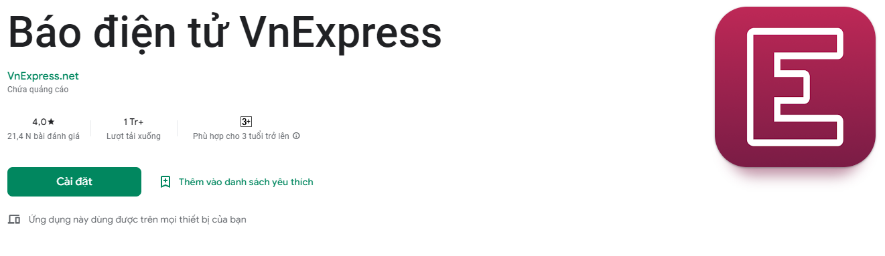

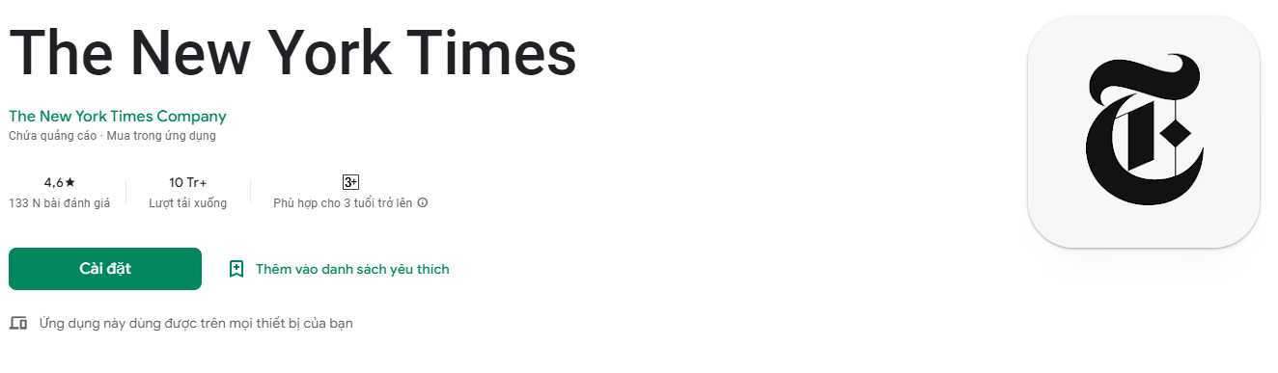

**Hình 1. 1.** Ứng dụng đọc báo trức tuyến trên Google Play Store

### **1.1.2. Vai trò**

Đọc báo và cập nhật tin tức mỗi ngày là thói quen của rất nhiều người trong chúng ta. Chúng ta biết có rất nhiều hình thức để đọc báo hiện nay cho chúng ta như đọc báo giấy, báo nói hay báo online. Nhưng với cuộc sống bận rộn thì hình thức đọc báo điện tử vẫn được ưa chuộng hơn. Người đọc có thể đọc tiếp cận và cập nhật tin tức nhanh chóng, tiện lợi hơn rất nhiều thông qua môi trường Internet.

Nhờ các ứng dụng đọc báo, người dùng có thể đọc báo, cập nhật tin tức ở bất cứ đâu, bất cứ thời gian nào mình muốn. Thậm chí nhiều ứng dụng này còn có khả năng tổng hợp nhiều tờ báo để người đọc tiện theo dõi. Ngoài ra còn tích hợp nhiều tính năng thú vị giúp trải nghiệm đọc báo của người dùng hấp dẫn hơn.

### **1.1.3. Ý nghĩa**

Ý nghĩa của các ứng dụng đọc báo gồm hai nhóm chính.

#### **1.1.3.1. Đối với người dùng**

* Có một ứng dụng đọc báo thân thiện và tiện lợi.
* Có thể đọc báo online bất cứ lúc nào, không giới hạn không gian và thời gian.
* Tiết kiệm nhiều thời gian để tiếp cận với thông tin mình mong muốn hơn các hình thức đọc báo giấy hay truy cập website.
* Gia tăng trải nghiệm với các tính năng hữu ích và hấp dẫn của ứng dụng mà các cách đọc báo khác không có được.

#### **1.1.3.2. Đối với các nhà phát triển**

* Phát triển ứng dụng tin tức hay ứng dụng đọc báo giúp tiếp cận với lượng người đọc lớn hơn nhờ tính kịp thời và tiện lợi.
* Ứng dụng đọc báo hiệu quả và chất lượng sẽ có lượng người đọc trung thành với ứng dụng.
* Tăng mức độ phổ biến, mức độ nhận diện thương hiệu của trang báo, của nhà phát triển.
* Sở hữu một công cụ marketing vô cùng hiệu quả.

## **1.2. Công cụ, giải pháp sử dụng cho đề tài**

### **1.2.1. Android Native Development Kit**

#### **1.2.1.1. Giới thiệu**

**Android Native Development Kit (Android NDK)** là một bộ công cụ giúp ta sử dụng code C/C++ trong Android, cung cấp các thư viện giúp chúng ta có thể sử dụng để quản lý các hoạt động của thiết bị, truy nhập vào các bộ phận vật lý của máy như các cảm biến sensors, màn hình cảm ứng, ...

**CMake, JNI (Java Native Interface)** sẽ xử lý các công việc liên quan đến tương tác giữa native code và Java. Nó là một cầu nối giữa Java, ứng dụng và các thư viện được viết ở các ngôn ngữ khác nhau.

#### **1.2.1.2. Lý do nên sử dụng**

Có năm lý do nên sử dụng

* Các mã C/C++ sẽ được biên dịch trực tiếp ra mã nhị phân và chạy trực tiếp trên hệ điều hành, trong khi đó mã Java sẽ được chuyển thành mã byte Java và chạy trên máy ảo Java.
* Các mã C/C++ cho phép nhà phát triển có thể sử dụng một số các tính năng của bộ xử lý trong khi Android SDK thì không thể.
* Có thể để cải thiện các đoạn mã ở mức hợp ngữ.
* Có rất nhiều các thư viện ví dụ như ffmpeg được viết bằng ngôn ngữ C/C++, và ta có thể sử dụng thư viện này nhờ vào NDK.
* Hỗ trợ ẩn danh các đoạn mã kết nối tới API khỏi ứng dụng.

### **1.2.2 RESTFul Web Services**

#### **1.2.2.1. Giới thiệu**

RESTful Web Service là các Web Service được viết dựa trên kiến trúc REST. REST đã được chọn sửa dụng rộng rãi thay thế cho các Web Service dựa trên SOAP và WSDL. RESTful web service nhẹ, có khả năng dễ mở rộng và bảo trì. Trong bài viết này mình muốn làm rõ các quy tắc, quy ước giúp chúng ta có thể viết được các web service đúng chuẩn REST. Bài viết hướng tới đối tượng là những người chưa biết hoặc chưa rõ về RESTful Web Service.

#### **1.2.2.2. Sử dụng các phương thức HTTP một cách rõ ràng**

Điểm chú ý đầu tiên khi cài đặt RESTful web service là sử dụng một cách rõ ràng các phương thức HTTP. Ví dụ phương thức GET được định nghĩa với mục đích để máy khách sử dụng vào việc lấy dữ liệu từ máy chủ hoặc thực hiện một truy vấn để máy chủ tìm và trả về một tập các tài nguyên phù hợp. REST yêu cầu các nhà phát triển sử dụng một các rõ ràng các phương thức HTTP và nhất quán với cách mà chúng được định nghĩa. Quy tắc này của REST giúp thiết lập ánh xạ một một giữa các hành động tạo, đọc, cập nhật và xóa với các phương thức HTTP. Theo đó sẽ có:

* Để tạo một tài nguyên trên server ta dùng phương thức POST.
* Để lấy(đọc) tài nguyên trên server ta dùng phương thức GET.
* Để update tài nguyên trên server ta dùng phương thức PUT.
* Để xóa tài nguyển trên server ta dùng phương thức DELETE.

Ví dụ: Sử dụng sai phương thức

GET /adduser?name=Robert HTTP/1.1

Ở đây phương thức GET được sử dụng để tạo một bản ghi mới trong cơ sở dữ liệu. Như vậy vi phạm định nghĩa của GET chỉ để lấy và trả về dữ liệu. Theo REST để tạo một tài nguyên mới ta sử dụng POST. Yêu cầu trên được sửa lại thành:

POST /users HTTP/1.1

Host: myserver

Content-Type: application/xml

<?xml version="1.0"?>

<user>

<name>Robert</name>

</user>

Việc sử dụng các phương thức HTTP một cách không rõ ràng ví dụ như sử dụng GET để tạo hoặc cập nhật tài nguyên, dữ liệu hệ thống sẽ gây ra vấn đề về mặt ngữ nghĩa. Web server được thiết kế để phản hồi lại các yêu cầu GET bằng việc lấy và trả về chúng bằng một dạng nào đó, chứ không phải để tạo hoặc cập nhật bản ghi trong cơ sở dữ liệu. Tương tự với các phương thức HTTP khác, theo REST chúng nên được sử dụng đúng với các chức năng nêu trên. Ngoài mặt ngữ nghĩa, còn có một vấn đề nữa có thể dẫn đến việc thay đổi dữ liệu phía server một cách không chủ tâm.

#### **1.2.2.3. Cấu trúc của một URI**

URI trong RESTful web service phải tự mô tả, hoặc tham chiếu được cái mà nó trỏ tới và các tài nguyên liên quan. Ngoài ra URI cũng phải đơn giản, có thể đoán biết được, và dễ hiểu. Để tạo ra URI với yêu cầu trên thì ta nên định nghĩa URI có câu trúc giống thư mục. Loại URI này có phân cấp, có gốc là một đường dẫn đơn, các nhánh từ gốc là các đường dẫn phụ dẫn đến các các vùng service chính.

Ví dụ về URI trong RESTful web service:

http://www.myservice.org/discussion/topics/{topic}

http://www.myservice.org/discussion/2008/12/10/{topic}

Với URI có cấu trúc như thư mục cho phép nhà phát triển dễ dàng trong việc cài đặt service của mình hướng vào một loại tài nguyên cụ thể nào đó.

### **1.2.3. Retrofit 2**

#### **1.2.3.1. Giới thiệu**

Retrofit là một trình máy khách HTTP kiểu an toàn cho Android, Java và Kotlin được phát triển bởi Square. Retrofit giúp dễ dàng kết nối đến một dịch vụ REST trên web bằng cách chyển đổi API thành Java Interface.

#### **1.2.3.2. Các thư viện hỗ trợ**

Giống như hầu hết các phần mềm mã nguồn mở khác, Retrofit được xây dựng dựa trên một số thư viện mạnh mẽ và công cụ khác. Retrofit không tích hợp bất kỳ một bộ chuyển đổi JSON nào để phân tích từ JSON thành các đối tượng Java. Thay vào đó nó đi kèm với các thư viện chuyển đổi JSON để xử lý điều đó.

Một số thư viện hỗ trợ

* Gson: com.squareup.retrofit:converter-gson
* Jackson: com.squareup.retrofit:converter-jackson
* Moshi: com.squareup.retrofit:converter-moshi
* Protobuf: com.squareup.retrofit2:converter-protobuf
* Wire: com.squareup.retrofit2:converter-wire
* Simple Framework: com.squareup.retrofit2:converter-simpleframework

#### **1.2.3.3. Cách làm việc của Retrofit2**

Để làm việc với Retrofit, chúng ta cần ba lớp cơ bản.

* Lớp thứ nhất : Lớp Model được sử dụng để ánh xạ dữ liệu JSON
* Lớp thứ hai : Interface xác định các hoạt động HTTP có thể
* Lớp thứ ba : Lớp Retrofit.Builder - Instance sử dụng interface và API Builder cho phép xác định URL Endpoint cho hoạt động HTTP. Mỗi phương thức trong một interface đại diện cho một lời gọi call API. Nó phải có chú thích HTTP ( như GET, POST, v.v.) để chỉ định loại yêu cầu và URL cơ bản (base url). Giá trị trả về được gói trong đối tượng là Call object với loại kết quả mong đợi.

@GET("users")

Call<List<User>> getUsers()

* Có thể sử dụng các khối thay thế và tham số truy vấn để điều chỉnh URL. Một khối thay thế được thêm vào url với cú pháp {}. Với sự trợ giúp của annotation [@Path](https://viblo.asia/u/Path) trên tham số phương thức, giá trị của tham số đó được ràng buộc với khối thay thế cụ thể.

@GET("users/{name}/commits")

Call<List<Commit>> getCommitsByName(@Path("name") String name)

* Tham số truy vấn được thêm bằng chú thích [@Query](https://viblo.asia/u/Query). Chúng được tự động thêm vào cuối URL.

@GET("users")

Call<User> getUserById(@Query("id") Integer id)

* Chú thích [@Body](https://viblo.asia/u/Body) cho phép Retrofit sử dụng đối tượng làm cơ quan yêu cầu cho cuộc gọi.

@POST("users")

Call<User> postUser(@Body User user)

#### **1.2.3.4. Cấu hình Retrofit2 trong một project Android**

Để sử dụng Retrofit cần thực hiện theo những bước sau

* Chắc chắn rằng trong AndroidManifest.xml của bạn đã được cấp quyền truy cập internet

<manifest xmlns:android="http://schemas.android.com/apk/res/android">

<uses-permission android:name="android.permission.INTERNET" />

</manifest>

* Tiếp thep thêm các thư viện hỗ trợ retrofit trong file app/build.gradel. Các phụ thuộc bao gồm một thư viện Retrofit và một thư viện Gson của Google để chuyển đổi JSON sang POJO (Plain Old Java Objects) cũng như các thư viện Gson được tích hợp sẵn của Retrofit.

dependencies {

implementation 'com.google.code.gson:gson:2.8.5'

implementation 'com.squareup.retrofit2:retrofit:2.4.0'

implementation 'com.squareup.retrofit2:converter-gson:2.4.0'

}

* Nếu dự định sử dụng RxJava với Retrofit 2, thêm các thư viện sau

dependencies {

implementation 'io.reactivex:rxjava:1.1.6'

implementation 'io.reactivex:rxandroid:1.2.1'

implementation 'com.squareup.retrofit2:adapter-rxjava:2.1.0'

}

#### **1.2.3.5. Các Endpoint quan trọng**

|  |  |
| --- | --- |
| **Annotaion** | **Mô tả** |
| @GET | Yêu cầu lấy data tự một nguồn tài nguyên xác định |
| @POST | Gửi dữ liệu đã được xử lí đến một tài nguyên được chỉ định |
| @PUT | Upload một đại diện của URI được chỉ định |
| @DELETE | Xóa một nguồn tài nguyên được chỉ định |
| @HEAD | Tương tự như GET nhưng chỉ trả về HTTP headers và không có thân tài liệu |

**Bảng 1. 1.** Các chú thích HTTP

|  |  |
| --- | --- |
| **Annotaion** | **Mô tả** |
| @Path | Biến thay thế cho API endpoint |
| @Query | Xác định tên khoá truy vấn với giá trị của tham số được chú thích |
| @Body | Payload cho việc gọi POST |
| @Header | Thiết lập các header với giá trị của tham số được chú thích |

**Bảng 1. 2.** Các chú thích dung cho tham số

### **1.2.4. Microsoft Azure SQL**

#### **1.2.4.1. Khái niệm**

SQL Azure là một dịch vụ cơ sở dữ liệu quan hệ dựa trên đám mây, thúc đẩy các công nghệ SQL Server hiện có. Microsoft SQL Azure mở rộng chức năng của Microsoft SQL Server để phát triển các ứng dụng dựa trên web, có khả năng mở rộng và được phân phối. SQL Azure cho phép người dùng thực hiện các truy vấn quan hệ, hoạt động tìm kiếm và đồng bộ hóa dữ liệu với người dùng di động và các office từ xa. SQL Azure có thể lưu trữ và lấy cả dữ liệu có cấu trúc và phi cấu trúc.

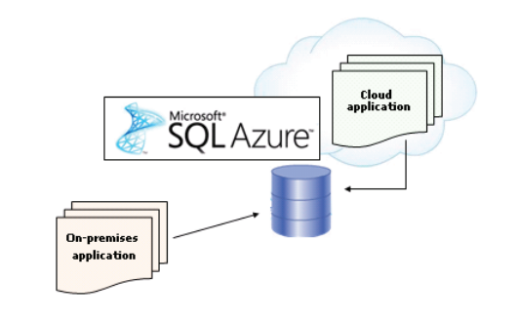

**Hình 1. 2.** Giao diện kiến trúc Azure SQL

#### **1.2.4.2. Các đối tượng cốt lõi**

Tài khoản: Đầu tiên phải tạo một tài khoản SQL Azure. Tài khoản này được tạo ra cho mục đích thanh toán. Thuê bao tài khoản được ghi lại và đo lường, được tính tiền theo lượng sử dụng. Sau khi tài khoản người dùng được tạo ra, các yêu cầu cần phải được cung cấp cho cơ sở dữ liệu SQL Azure, bao gồm số lượng cơ sở dữ liệu cần thiết, kích thước cơ sở dữ liệu, v.v...

Server: Máy chủ SQL Azure là đối tượng giúp tương tác giữa tài khoản và cơ sở dữ liệu. Sau khi tài khoản được đăng ký, cơ sở dữ liệu được cấu hình sử dụng máy chủ SQL Azure. Các thiết lập khác như thiết lập tường lửa và gán tên miền (DNS) cũng được cấu hình trong máy chủ SQL Azure.

Database: Cơ sở dữ liệu SQL Azure lưu trữ tất cả dữ liệu theo cách tương tự như bất kỳ cơ sở dữ liệu SQL Server tại chỗ. Mặc dù lưu trữ bằng công nghệ đám mây, cơ sở dữ liệu SQL Azure có tất cả các chức năng của một RDBMS bình thường như table, view, query, function, thiết lập bảo mật, v.v...

#### **1.2.4.3. Các lợi ích của Azure SQL**

**Chi phí thấp hơn:** SQL Azure cung cấp một số hàm tương tự như trên SQL Server tại chỗ với chi phí thấp hơn so với SQL Server tại chỗ. Ngoài ra, khi SQL Azure trên nền tảng đám mây, nó có thể được truy cập từ bất kỳ vị trí nào. Do đó, không có thêm chi phí cần thiết để phát triển một cơ sở hạ tầng CNTT chuyên dụng và phòng ban để quản lý cơ sở dữ liệu.

**Sử dụng TDS:** TDS được sử dụng trong các cơ sở dữ liệu SQL Server tại chỗ cho các thư viện máy khách. Do đó, hầu hết các nhà phát triển đã quen thuộc với TDS và cách sử dụng tiện ích này. Cùng một loại giao diện TDS được sử dụng trong SQL Azure để xây dựng các thư viện máy khách. Do đó, các nhà phát triển làm việc trên SQL Azure dễ dàng hơn.

**Biện pháp chuyển đổi dự phòng tự động**: SQL Azure lưu trữ nhiều bản sao dữ liệu trên các vị trí vật lý khác nhau. Thậm chí khi có lỗi phần cứng do sử dụng nhiều hoặc tải quá mức, SQL Azure giúp duy trì các hoạt động kinh doanh bằng cách cung cấp khả năng sẵn sàng của dữ liệu thông qua các địa điểm vật lý khác.

**Tính linh hoạt trong việc sử dụng dịch vụ**: Ngay cả các tổ chức nhỏ cũng có thể sử dụng SQL Azure bởi mô hình định giá cho SQL Azure được dựa trên khả năng lưu trữ được tổ chức sử dụng. Nếu tổ chức cần lưu trữ nhiều hơn, giá có thể thay đổi cho phù hợp với nhu cầu. Điều này giúp các tổ chức có được sự linh hoạt trong việc đầu tư tùy thuộc vào việc sử dụng dịch vụ.

**Hỗ trợ Transact-SQL**: Do SQL Azure hoàn toàn dựa trên mô hình cơ sở dữ liệu quan hệ, nó cũng hỗ trợ các hoạt động và truy vấn Transact-SQL. Khái niệm này cũng tương tự như hoạt động của các SQL Server tại chỗ. Do đó, các quản trị viên không cần bất kỳ đào tạo hoặc hỗ trợ bổ sung nào để sử dụng SQL Azure.

### **1.2.5. Azure Blob Storage**

#### **1.2.5.1. Khái niệm**

Giải pháp lưu trữ Azure Blob là giải pháp lưu trữ đối tượng của Microsoft cho đám mây. Bộ lưu trữ Blob được tối ưu hóa để lưu trữ một lượng lớn dữ liệu phi cấu trúc. Dữ liệu phi cấu trúc là dữ liệu không tuân theo mô hình hoặc định nghĩa dữ liệu cụ thể, chẳng hạn như dữ liệu văn bản hoặc dữ liệu nhị phân.

#### **1.2.5.2. Thành phần trong Azure Blob Storage**

Tài nguyên Blob Storage gồm:

* Storage account
* Container trong Storage account
* Blob trong container

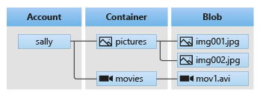

**Hình 1. 3.** Mô tả quan hệ giữa các tài nguyên

#### **1.2.5.3. Thành phần Storage Account**

**Storage account** : là tài khoản Storage Azure của bạn, nơi đây chứa tất cả các đối tượng dữ liệu như: blobs, files, queues, tables, và disks. Dữ liệu trong này có thể truy cập được từ mọi nơi trên thế giới qua HTTP hoặc HTTPS. Dữ liệu trong storage account của bạn có tính bền, khả dụng cao, an toàn và có khả năng mở rộng lớn.

Các loại Storage account:

* General-purpose v2 accounts: Một loại tài khoản lưu trữ cơ bản cho: blobs, files, queues, và tables . Và được đề xuất cho hầu hết các trường hợp sử dụng Azure Storage
* General-purpose v1 accounts: dùng để sử dụng mở rộng cho purpose v2 accounts khi cần
* BlockBlobStorage accounts: Tài khoản lưu trữ cao cấp có hiệu suất cao cho: block blobs và append blobs.
* FileStorage accounts: tài khoản lưu trữ chỉ dành cho file có hiệu suất cao
* BlobStorage accounts

#### **1.2.5.4. Thành phần Container**

**Container trong Storage account**: Là một vùng chứa để tập hợp các blob, tương tự như một thư mục trong hệ thống tệp. Một tài khoản lưu trữ có thể không giới hạn số lượng container và một container có thể lưu trữ không giới hạn số lượng các blobs.

**1.2.5.5. Thành phần Blob**

* Block blobs: lưu trữ dữ liệu dạng text và dữ liệu nhị phân.
* Append blobs: lý tưởng cho việc ghi dữ liệu từ máy ảo
* Page blobs: lưu trữ các tệp truy cập ngẫu nhiên có kích thước lên đến 8 TB

### **1.2.6. Azure App Service**

#### **1.2.6.1. Khái niệm**

Azure App Service là một dịch vụ dựa trên HTTP để lưu trữ các ứng dụng web, API REST và mobile backends. Bạn có thể phát triển các ứng dụng bằng ngôn ngữ lập trình yêu thích, chẳng hạn như .NET, .NET Core, Java, Ruby, Node.js, PHP hoặc Python. Các ứng dụng có thể chạy và mở rộng một cách dễ dàng trên cả hai môi trường là Windows và Linux.

App Service không chỉ bổ sung sức mạnh của Microsoft Azure cho ứng dụng, chẳng hạn như bảo mật, cân bằng tải, tự động cân bằng và quản lý tự động, mà còn có thể tận dụng các khả năng DevOps của nó chẳng hạn như triển khai liên tục từ Azure DevOps, GitHub, Docker Hub và các nguồn khác, hệ thống quản lý gói, môi trường dàn dựng, tên miền tùy chỉnh và chứng chỉ SSL.

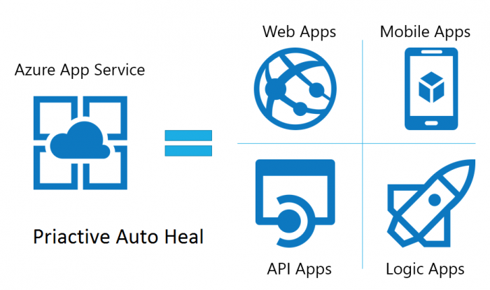

**Hình 1. 4.** Các nền tảng Azure App Service hỗ trợ

#### **1.2.6.2. Các tính năng chính**

* **Đa dạng về ngôn ngữ và khung phần mềm**: App Service sở hữu dịch vụ hỗ trợ hạng nhất cho những ngôn ngữ như ASP.NET, ASP.NET Core, Java, Ruby, Node.js, PHP và cả Python.
* **Tối ưu hóa DevOps**: Thiết lập Tích hợp và triển khai liên tục với Azure DevOps, GitHub, BitBucket, Docker Hub hay Azure Container Registry. Đẩy mạnh quá trình cập nhật thông qua môi trường thử nghiệm và dàn dựng. Quản lý ứng dụng của bạn trong Azure App Service bằng cách sử dụng Azure PowerShell hoặc giao diện dòng lệnh đa nền tảng (CLI).
* **Khả năng mở rộng quy mô trên phạm vi toàn cầu với tính khả dụng cao**: Bạn có thể nâng cấp hệ thống và mở rộng quy mô thủ công hoặc tự động. Lưu trữ ứng dụng của bạn ở bất cứ đâu trong cơ sở hạ tầng trung tâm dữ liệu toàn cầu của Microsoft, đồng thời App Service SLA luôn hứa hẹn sẽ đem lại tính sẵn sàng cao.
* **Kết nối với nền tảng SaaS và dữ liệu on-premise**: Lựa chọn từ hơn 50 connectors cho các hệ thống doanh nghiệp (như SAP), dịch vụ SaaS (như Salesforce) và dịch vụ Internet (như Facebook). Truy cập dũ liệu on-premise bằng cách sử dụng Hybrid Connection và Azure Virtual Networks.
* **Bảo mật và tuân thủ**: App Service tuân thủ theo ISO, SOC và PCI. Xác thực người dùng bằng Azure Active Directory hoặc bằng cách đăng nhập các tài khoản xã hội (Google, Facebook, Twitter và Microsoft). Khởi tạo hạn chế địa chỉ IP và dịch vụ quản lý nhận dạng.
* **Các mẫu ứng dụng**: Thoải mái lựa chọn trong danh sách các mẫu ứng dụng vô cùng rộng rãi trong  Azure Marketplace, chẳng hạn như WordPress, Joomla và Drupal.
* **Tích hợp Visual Studio**: Các công cụ chuyên dụng trong Visual Studio có khả năng hợp lý hóa công việc tạo, triển khai và gỡ lỗi.
* **API và các tính năng di động**: App Service cung cấp cho khách hàng khả năng hỗ trợ turn-key CORS cho các kịch bản RESTful API và đơn giản hóa các kịch bản ứng dụng di động bằng cách khởi động tính năng xác thực, đồng bộ hóa dữ liệu ngoại tuyến, thông báo đẩy, v.v.

### **1.2.7. Gravater**

#### **1.2.7.1. Giới thiệu**

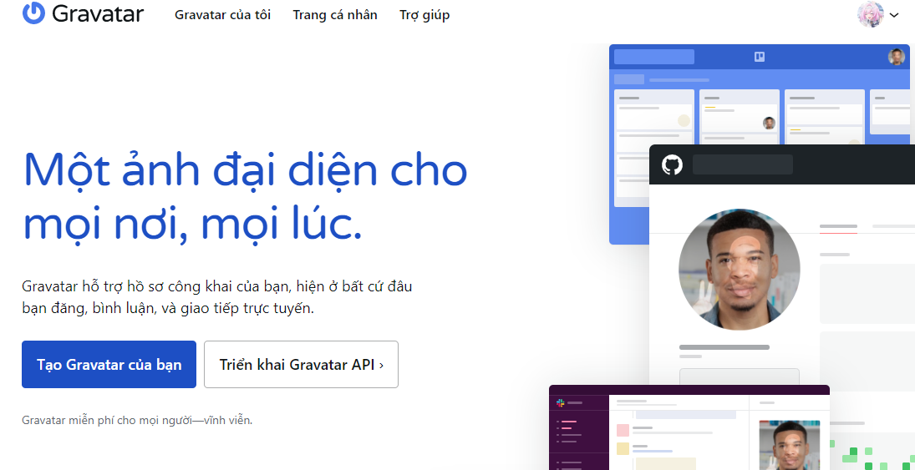Gravatar là chữ viết tắt của “Globally Recognized Avatar“, dịch sang Tiếng Việt gọi là ảnh đại diện được nhận dạng trên toàn cầu. Đây là một hình ảnh có kích thước nhỏ nằm gần tên của bạn trong khi bạn gửi bài viết hoặc bình luận trên blog WordPress hoặc các dịch vụ liên quan. Với Gravatar, bạn chỉ cần tải ảnh đại diện lên một lần duy nhất, khi bạn gửi bình luận hoặc bài viết lên các trang web có sử dụng dịch vụ của Gravatar mà có sử dụng email bạn dùng chung trên tài khoản của Gravatar thì hình ảnh đại diện của bạn sẽ tự động hiển thị.

**Hình 1. 5.** Gravatar

#### **1.2.7.2. Lý do nên sử dụng**

Gravatar là dịch vụ hoàn toàn miễn phí, bạn chỉ tốn có vài phút để đăng ký và upload hình ảnh đại diện. Sau này bạn đi đến bất kỳ website nào có kích hoạt Gravatar thì bạn dùng chung email khi đăng ký Gravatar là hình ảnh đại diện của bạn sẽ hiển thị.

Gravatar sẽ giúp bạn khẳng định thương hiệu của doanh nghiệp hoặc cá nhân, người khác chỉ cần nhìn vào ảnh đại diện của bạn là có thể biết được bạn là doanh nghiệp hoặc người nào.

### **1.2.8. Firebase** **Authentication**

#### **1.2.8.1. Giới thiệu**

Firebase Authentication là chức năng xác thực người dùng.Hiểu một cách đơn giản, app của bạn cần phải đăng nhập/ đăng ký tài khoản để sử dụng, Firebase cung cấp cho chúng ta chức năng xác thực người dùng bằng email, số điện thoại, hay tài khoản Facebook,Google,...

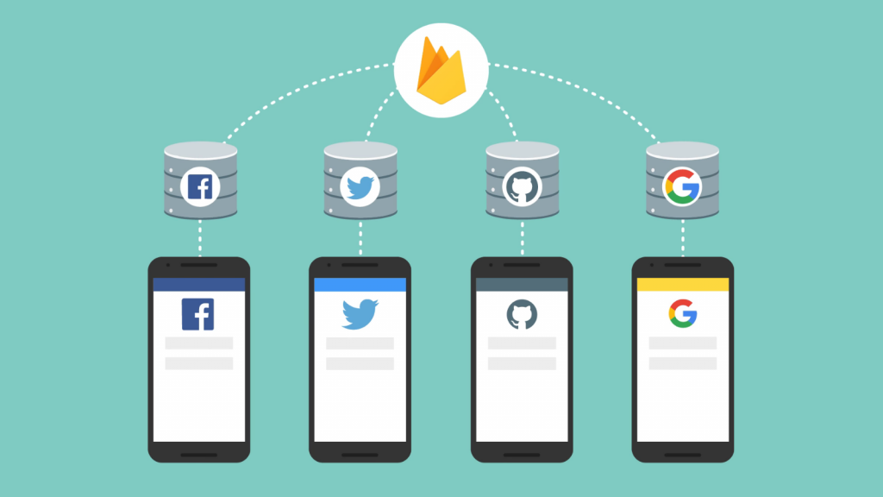

**Hình 1. 6.** Firebase Authentication

#### **1.2.8.2. Lý do nên sử dụng**

Việc xác thực người dùng là một chức năng vô cùng quan trọng trong việc phát triển ứng dụng. Tuy nhiên, khi muốn xác thực với nhiều phương thức khác nhau như email, số điện thoại sẽ tốn nhiều thời gian và công sức. Firebase Authentication giúp thực hiện việc đó một cách dễ dàng, giúp người dùng nhanh chóng tiếp cận sản phẩm hơn.

Vì thế, nó là một chức năng vô cùng hữu ích của Firebase. Nếu bạn muốn xây dựng sản phẩm một cách nhanh chóng, hay chỉ đơn giản là làm bài tập, đồ án thì việc tích hợp Firebase Authentication và Firebase Realtime Database vào ứng dụng sẽ giúp giảm rất nhiều thời gian so với các cách khác.

# **CHƯƠNG II: PHÂN TÍCH THIẾT KẾ HỆ THỐNG**

## **2.1. Phân tích đặc tả cấu trúc**

### **2.1.1. Biểu đồ phân cấp chức năng**

Ứng dụng đọc báo

Hiện cửa sổ chào mừng khởi động

Chọn Chrome Tabs hoặc WebView

Ngôn ngữ

Thay đổi thông tin

Cài đặt phụ

Thông tin ứng dụng

Giao diện

Đăng xuất

Xem mã phục hồi

Thay ảnh đại diện

Bỏ đánh dấu yêu thích

Đánh dấu yêu thích tin tức

Xem danh sách

Theo dõi nguồn tin tức

Bỏ theo dõi nguồn tin tức

Xem tin tức

Đăng ký tài khoản

Sử dụng dạng khách (guest)

Tài khoản có sẵn

Tài khoản

Yêu thích

Nguồn tin tức

Đăng nhập

Đăng nhập nhanh bằng tài khoản bên thứ ba

### **2.1.2. Biểu đồ luồng dữ liệu**

#### **2.1.2.1. Biểu đồ luồng dữ liệu chức năng “Đăng nhập”**

Không tìm thấy theo thông tin đầu vào

Yêu cầu kiểm tra lại thông tin hoặc đăng ký tài khoản

Cho đăng nhập

Đối chiếu dữ liệu trong SQL Server, kiểm tra xem tài khoản nhập có khớp với bản lưu không

Lựa chọn phươg thức đăng nhập

Kiểm tra tài khoản

Đăng nhập

Người dùng

Trạng thái khách

#### **2.1.2.2. Biểu đồ luồng dữ liệu chức năng “Nguồn tin”**

Đăng ký/Bỏ đăng ký theo dõi nguồn tin

Xem chi tiết nguồn tin

Hiện danh sách để xem tin tức

Người dùng

Tương tác với API lấy dữ liệu nguồn tin dạng JSON

Trả về danh sách nguồn tin

Tương tác với CSDL tải danh sách các nguồn tin

Ứng dụng

#### **2.1.2.3. Biểu đồ luồng dữ liệu chức năng “Yêu thích”**

Người dùng

Cơ sở dữ liệu trên Azure Services

Bỏ tin tức khỏi mục yêu thích

Thêm tin tức vào yêu thích

Ứng dụng cập nhật vào CSDL

#### **2.1.2.4. Biểu đồ luồng dữ liệu chức năng “Tài khoản”**

Hiển thị mã, yêu cầu mã mới

Người dùng

Đăng xuất tự động (nếu người dung thực hiện thay đổi mật khẩu)

Cơ sở dữ liệu trên Azure Services

Ứng dụng

Thông tin cá nhân và mật khẩu thay đổi

Về trạng thái khách

Xem mã phục hồi

Đăng xuất

Cập nhật thông tin

#### **2.1.2.5. Biểu đồ luồng dữ liệu chức năng “Cài đặt phụ”**



Hiện trang thông tin phần mềm

Lưu về Shared Preference

Xem thông tin phần mềm

Sử dụng Chrome Custom Tab

Luôn hiện màn hình chào mừng khởi động hay không

Lựa chọn giao diện

Lựa chọn ngôn ngữ

Người dùng

## **2.2. Phân tích hướng đối tượng**

### **2.2.1. Use-case tổng quát**



Cài đặt tài khoản và ứng dụng

Xem tin tức hiển thị

Đăng nhập, đăng ký tài khoản

Xem, đăng ký nguồn tin tức

Người dùng

Quản lý hệ thống cơ sở dữ liệu ứng dụng sử dụng

Dev, người vận hành

### **2.2.2. Use-case đăng nhập**

Dạng thường



Lưu Shared Preference

Đăng nhập

Người dùng

Tài khoản SSO

Mô tả:

- Khi người dùng khởi động lần đầu, người dùng sẽ luôn ở trong trạng thái khách.

- Người dùng có thể đăng nhập tài khoản bằng cách mở Navigation Pane (thanh điều hướng) trên màn hình để mở trang đăng nhập.

- Người dùng có thể đăng nhập luôn nếu có tài khoản thẻ thông hành hoặc đăng nhập qua phương thức SSO (Single Sign-One). Riêng phương thức SSO sẽ tự động đăng ký tài khoản dựa trên các thông tin tài khoản Google hoặc mạng xã hội.

- Nếu không có tài khoản, người dùng có thể đăng ký thẻ thông hành ngay tại trang đăng nhập.

- Sau khi đăng nhập, thông tin người dùng đăng nhập lưu vào cục bộ ở Android Shared Preference.

- Người dùng quên mật khẩu có thể vào mục quên mật khẩu và nhập mã phục hồi của tài khoản để tiến hành phục hồi.

- Thoát khỏi trang đăng nhập nhưng chưa thực hiện đăng nhập, tiếp tục hoạt động vai trò khách.

### **2.2.3. Use-case đăng ký tài khoản**



Không hợp lệ

Yêu cầu xác thực

Hợp lệ

Tài khoản đã xác thực

Kiểm tra

Hợp lệ

Lưu CSDL

Đăng ký

Nhập thông tin

Người dùng

Sai, nhập lại

Thông tin đã sửa

Mô tả

- Khi mở trang đăng ký tài khoản, người dùng cần điền các thông tin sau:

+ Tên đầy đủ.

+ Tên tài khoản.

+ Email.

+ Mật khẩu và nhập lại mật khẩu.

- Thực hiện kiểm tra các điều kiện như sau:

+ Các trường thông tin đã điền.

+ Tên tài khoản, email đã được sử dụng hay chưa.

+ Định dạng email đã chính xác chưa (Mẫu: email@example.com).

+ Mật khẩu phải tối thiểu 8 ký tự, có ít nhất một chữ cái viết hoa, một ký tự đặc biệt và có ít nhất một chữ số.

+ Mật khẩu và nhập lại mật khẩu không khớp.

- Thoả mãn các điều kiện trên, tiến hành yêu cầu người dùng xác nhận email đã điền là chính xác và có thể sử dụng được để nhận thư xác thực tài khoản. Sau đó lưu vào cơ sở dữ liệu với trạng thái xác thực là “false”.

- Tại mục xác thực tài khoản, nếu người dùng thoát trang, khi đăng nhập lại sẽ yêu cầu thực hiện xác thực tài khoản. Tại trang xác thực, có thể yêu cầu gửi lại thư nếu chưa nhận được.

- Sau khi xác thực tài khoản bằng liên kết xác thực, nhấn “Xác thực tài khoản” sẽ đến trang thông báo đăng ký thành công. Tại đây, trang sẽ trả cho người dùng mã phục hồi tài khoản. Đồng thời, trạng thái tài khoản chuyển sang “đã xác thực”

### **2.2.4. Use-case phục hồi tài khoản**



Nhập mã phục hồi

Phục hồi tài khoản

Sai, nhập lại

Người dùng

Hợp lệ

Kiểm tra

Lưu CSDL

Cho phép thay mật khẩu

Mô tả

- Khi mở trang quên mật khẩu, người dùng sẽ nhập mã phục hồi dùng cho tài khoản cần phục hồi:

+ Nếu đúng, tới trang đặt lại mật khẩu cho tài khoản.

+ Nếu sai, người dùng cần kiểm tra lại thông tin vừa nhập.

- Tại trang đặt lại mật khẩu, người dùng nhập lại mật khẩu thoả mãn đúng các điều kiện về mật khẩu như ở trang đăng ký tài khoản.

### **2.2.5. Use-case kiểm tra Internet**

Mất kết nối

Hiện thông báo lỗi



Kiểm tra Internet trong nền

Sử dụng ứng dụng

Internet ổn

Người dùng

Hiện trang bình thường

Mô tả

- Nếu có kết nối internet, mọi trang hoạt động bình thường.

- Nếu xảy ra kết nối Internet hoặc mật kết nối Internet, mọi trang sẽ báo lỗi “Không có kết nối Internet” trừ trang cài đặt.

- Trang cài đặt tài khoản nếu mất kết nối Internet, mọi chức năng đều vô hiệu hoá.

- Quá trình kiểm tra kết nối luôn được giám sát trạng thái Internet

- Khi có kết nối trở lại, thông báo lỗi tự động đóng, các trang tải lên bình thường như cũ

### **2.2.6. Use-case nguồn tin**

Xem thông tin tin tức



Đăng ký tin tức

Chọn một nguồn tin tức

Người dùng

Huỷ đăng ký tin tức

Mô tả:

- Tại mục nguồn tin tức, người dùng sẽ được thấy tất cả các nguồn tin tức đang có được lưu trên cơ sở dữ liệu từ máy chủ.

- Chọn một nguồn tin tức, người dùng sẽ xem được các thông tin về nguồn tin tức, các URL RSS mà phần mềm sẽ sử dụng để tải tin tức lên trang chủ.

- Người dùng có thể đăng ký theo dõi tin tức, huỷ theo dõi tin tức.

- Đối với nguồn tin sử dụng NewsAPI, người dùng có thể chọn quốc gia trong danh sách để hiển thị theo tin tức theo quốc gia đó.

- Đối với chi tiết nguồn tin tức RSS:

+ người dùng truy cập menu: Nguồn tin tức.

+ chọn một nguồn tin tức trong danh sách hiện ra. Một trang khác sẽ hiện lên hiện thị chi tiết về nguồn tin tức đó và danh sách các RSS con khác của nguồn đó.

### **2.2.7. Use-case xem tin tức**



Chọn danh mục tin tức

Xem nội dung tin tức hiện trên màn hình

Trang tin tức tổng hợp từ newsAPI

Trang xem tin tức theo nguồn tin từ server

Người dùng

Lọc theo nguồn tin

Lưu tin tức vào mục yêu thích

Mô tả:

- Mặc định: RSS sẽ là VNExpress, NewsAPI sẽ là United States (US).

- Hai trang xem tin tức: một trang sẽ sử dụng các RSS đã có trong SQL Server, một trang sử dụng newsAPI vì không phải các nguồn tin tức nào cũng cung cấp RSS cả.

- Với newsAPI, một số trang tin tức có thể không truy cập được do ISP (Internet Services Provider) chặn truy cập.

- Người dùng có thể thêm lưu tin tức, xoá lưu tin tức vào mục yêu thích. Mục yêu thích người dùng cũng có thể thực hiện các thao tác xoá tin tức đã thêm.

- Để thực hiện việc lưu tin tức, người dùng cần thực hiện đăng nhập không ứng dụng sẽ thông báo yêu cầu đăng nhập để sử dụng tính năng này.

- Để xem nội dung tin tức, chỉ cần chọn một tin tức trên màn hình đang hiển thị.

- Người dùng có thể thiết lập sử dụng Chrome Custom Tab trong cài đặt. Khi đó mọi tin tức sẽ được hiện thị theo Chrome Custom Tab.

### **2.2.8. Use-case mục yêu thích**

Trang yêu thích

Xem danh sách đã lưu

Xoá tin tức đã lưu



Người dùng

Xem nội dung tin tức

Mô tả:

- Tại mục yêu thích, người dùng có thể xem các tin tức đã lưu.

- Người dùng có thể xoá tin tức đã lưu hoặc xoá tất cả tin tức đã lưu trong mục yêu thích.

- Để xem nội dung tin tức, chỉ cần chọn một tin tức đang hiển thị trên màn hình.

- Khi bỏ yêu thích tin tức, tin tức yêu thích đó sẽ bị xoá khỏi CSDL theo ID người dùng đăng nhập.

- Nếu người dùng chưa đăng nhập, hiện lên yêu cầu đăng nhập để hiện thị danh sách các tin tức yêu thích theo tài khoản.

### **2.2.9. Use-case mục cài đặt**

Cài đặt tài khoản

Cài đặt giao diện người dùng



Người dùng

Trang cài đặt

Cài đặt ngôn ngữ

Đăng xuất tài khoản

Cài đặt dạng xem

Cài đặt trang khởi động

Mục thông tin phần mềm

Mô tả

- Khi người dùng vào trang cài đặt, sẽ có các phần sau: cài đặt tài khoản, cài đặt giao diện, ngôn ngữ ứng dụng và mục thông tin phần mềm.

- Lưu ý: cài đặt tài khoản, đăng xuất tài khoản chỉ khả dụng khi tài khoản đã đăng nhập. Khi người dùng ở dạng khách, cài đặt tài khoản thay bằng đăng nhập.

- Thông tin phần mềm sẽ hiện tất cả thông tin về phần mềm, nhà phát triển.

- Người dùng có thể thay đổi ảnh nền trên trang cài đặt và ảnh trên Navigation Pane (thanh điều hướng).

- Mục ngôn ngữ người dùng sẽ chọn ngôn ngữ sẽ hiển thị.

- Mục giao diện người dùng có thể chọn giao diện sáng, tối hoặc theo cài đặt phần mềm.

- Thao tác thay đổi giao diện và ngôn ngữ sẽ khởi động lại ứng dụng.

- Kích hoạt chế độ xem trang tin tức ở Chrome Custom Tab thay vì WebView.

- Kích hoạt không hiện trang chào mừng mỗi khi truy cập ứng dụng.

- Đăng xuất tài khoản hiện tại đang dùng.

### **2.2.10. Use-case cài đặt tài khoản**



Cài đặt tài khoản

Thay đổi thông tin

Thay ảnh đại diện

Người dùng

Người dùng dạng khách

Đã đăng nhập

Thay đổi mật khẩu

Xem mã phục hồi

Yêu cầu đăng nhập (hoặc đăng ký tài khoản)

Hoàn tất đăng nhập

Mô tả:

- Tại mục cài đặt tài khoản sẽ có hai trường hợp:

+ Nếu chưa có tài khoản, người dùng cần đăng nhập hoặc đăng ký tài khoản.

+ Nếu có tài khoản và đã đăng nhập. người dùng sẽ vào trang chính cài đặt tài khoản.

- Thay đổi thông tin có thể thay đổi các thông tin sau:

+ Họ và tên (chỉ có tác dụng với tài khoản thường, tài khoản dùng SSO không khả dụng).

+ Năm sinh.

+ Giới tính.

+ Mật khẩu (chỉ có tác dụng với tài khoản thường, tài khoản dùng SSO không khả dụng)

+ Tên tài khoản (chỉ có tác dụng với tài khoản thường, tài khoản dùng SSO không khả dụng).

- Tài khoản thông thường sử dụng ảnh đại diện Gravatar, người dùng SSO sử dụng ảnh của tài khoản mạng xã hội đã thiết lập mặc định.

- Thay đổi mật khẩu tài khoản (tài khoản SSO không khả dụng).

- Xem mã phục hồi hoặc yêu cầu mã phục hồi mới (tài khoản SSO không khả dụng).

## **2.3. Thiết kế cơ sở dữ liệu**

### **2.3.1. Thông tin máy chủ sử dụng**

Cơ sở dữ liệu: Microsoft Azure Database with SQL Server

Công cụ quản lý: Microsoft SQL Server Management Studio hoặc DBeaver

Server: newsappandroid.database.windows.net

### **2.3.2. Sơ đồ mô phỏng cơ sở dữ liệu**

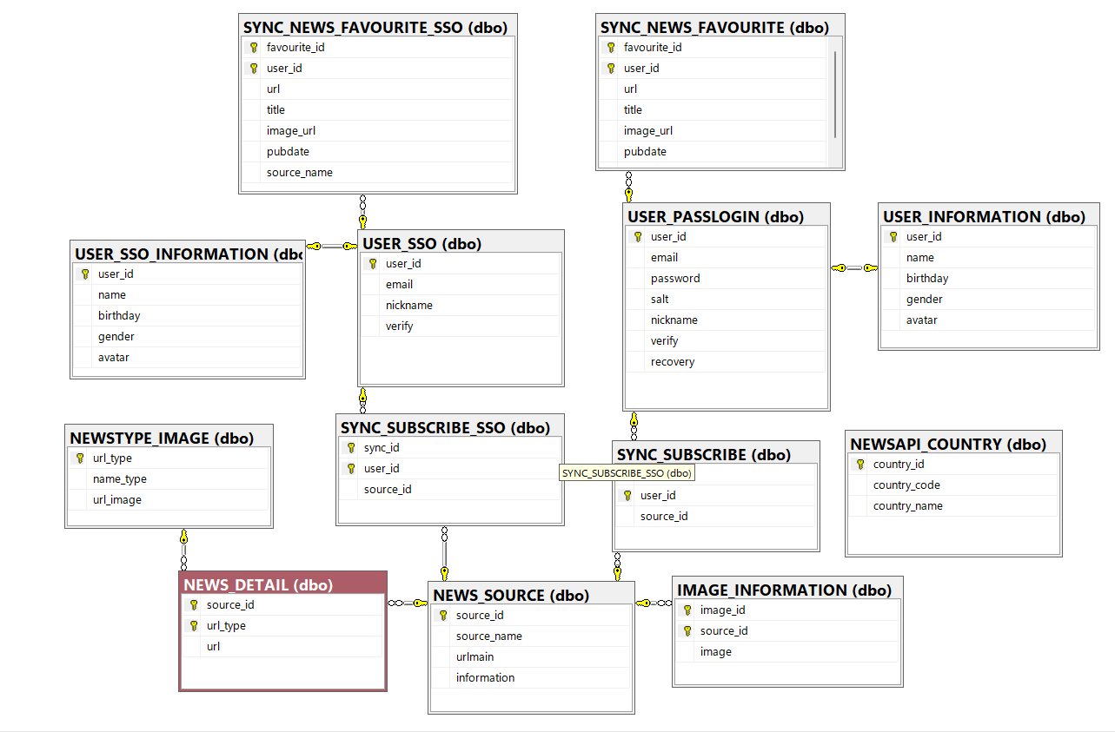

**Hình 2. 1.** Mô phỏng cơ sở dữ liệu xây dựng và sử dụng cho đề tài

### **2.3.3. Diễn giải quan hệ**

#### **2.3.3.1. Bảng NEWS_SOURCE**

|  |  |  |
| --- | --- | --- |
| **Tên cột** | **Loại dữ liệu** | **Chú thích** |
| source_id | int | ID nguồn tin tức |
| source_name | nvarchar(255) | Tên nguồn tin |
| urlmain | nvarchar(MAX) | Trang chủ nguồn cung cấp |
| information | nvarchar(MAX) | Mô tả nguồn tin |

**Bảng 2. 1.** Bảng NEWS_SOURCE

Mô tả thêm:

- Cột information sẽ mô tả vắn tắt về nguồn tin tức thêm vào hệ thống

#### **2.3.3.2. Bảng NEWS_DETAIL**

|  |  |  |
| --- | --- | --- |
| **Tên cột** | **Loại dữ liệu** | **Chú thích** |
| source_id | int | ID nguồn tin tức |
| url_type | nvarchar(255) | Loại nguồn RSS |
| url | nvarchar(MAX) | Liên kết RSS |

**Bảng 2. 2.** Bảng NEWS_DETAIL

Mô tả thêm

- Cột url_type tương ứng với danh mục nhóm tin tức. VD: nhóm tin tức: thể thao, chính trị, kinh tế, giáo dục ….

#### **2.3.3.3. Bảng IMAGE_INFORMATION**

|  |  |  |
| --- | --- | --- |
| **Tên cột** | **Loại dữ liệu** | **Chú thích** |
| image_id | int | ID ảnh |
| source_id | int | ID nguồn tin tức |
| imgae | nvarchar(MAX) | Liên kết hình ảnh |

**Bảng 2. 3.** Bảng IMAGE_INFORMATION

Mô tả thêm

- Cột image sẽ lưu ảnh dạng liên kết URL. Ứng dụng sẽ tải ảnh đó dựa theo URL lên phần hiển thị trên màn hình.

#### **2.3.3.4. Bảng USER_PASSLOGIN**

|  |  |  |
| --- | --- | --- |
| **Tên cột** | **Loại dữ liệu** | **Chú thích** |
| user_id | int | ID người dùng |
| email | nvarchar(MAX) | Email người dùng |
| password | nvarchar(MAX) | Mật khẩu dạng băm |
| salt | nvarchar(MAX) | Chuỗi bảo vệ mật khẩu |
| nickname | nvarchar(MAX) | Tên hiển thị dạng nick name |
| verify | nvarchar(20) | Trạng thái xác thực tài khoản |
| recovery | nvarchar(MAX) | Mã phục hồi tài khoản |

**Bảng 2. 4.** Bảng USER_PASLOGIN

- Mật khẩu sẽ luôn được băm cùng mã Salt được tạo ngẫu nhiên. Quá trình băm sử dụng thư viện BCrypt. Quá trình này băm một chiều, không thể giải ngược lại.

- Verify sẽ chuyển từ “false” sang “pass” khi người dùng đã xác thực tài khoản.

#### **2.3.3.5. Bảng USER_SSO**

|  |  |  |
| --- | --- | --- |
| **Tên cột** | **Loại dữ liệu** | **Chú thích** |
| user_id | int | ID người dùng |
| email | nvarchar(MAX) | Email người dùng |
| nickname | nvarchar(MAX) | Tên hiển thị dạng nick name |
| verify | nvarchar(20) | Trạng thái xác thực tài khoản |

**Bảng 2. 5**. Bảng USER_SSO

- Verify với tài khoản SSO luôn ở trạng thái “pass”.

- Bảng này dành riêng cho các tài khoản sử dụng phương thức đăng nhập một lần.

#### **2.3.3.6. Bảng USER_INFORMATION**

|  |  |  |
| --- | --- | --- |
| **Tên cột** | **Loại dữ liệu** | **Chú thích** |
| user_id | int | ID người dùng |
| name | nvarchar(MAX) | Tên đầy đủ |
| birthday | nvarchar(MAX) | Ngày sinh |
| gender | nvarchar(MAX) | Giới tính |
| avatar | nvarchar(MAX) | Ảnh đại diện |

**Bảng 2. 6.** Bảng USER_INFORMATION

- Cột birthday, gender và avatar sẽ mặc định với giá trị “not_available” khi tài khoản đăng ký lần đầu.

- Cột avatar là liên kết URL dẫn hình ảnh.

#### **2.3.3.7. Bảng USER_INFORMATION_SSO**

|  |  |  |
| --- | --- | --- |
| **Tên cột** | **Loại dữ liệu** | **Chú thích** |
| user_id | int | ID người dùng |
| name | nvarchar(MAX) | Tên đầy đủ |
| birthday | nvarchar(MAX) | Ngày sinh |
| gender | nvarchar(MAX) | Giới tính |
| avatar | nvarchar(MAX) | Ảnh đại diện |

**Bảng 2. 7.** Bảng USER_INFORMATION_SSO

- Cột birthday, gender sẽ mặc định với giá trị “not_available” khi tài khoản đăng nhập lần đầu bằng SSO.

- Các lần đăng nhập kế tiếp sẽ luôn cập nhật thông tin cột name và avatar.

- cột avatar là liên kết URL dẫn hình ảnh.

#### **2.3.3.8. Bảng SYNC_SUBSCRIBE**

|  |  |  |
| --- | --- | --- |
| **Tên cột** | **Loại dữ liệu** | **Chú thích** |
| sync_id | int | ID đồng bộ |
| user_id | int | ID người dùng |
| source_id | int | ID nguồn tin tức |

**Bảng 2. 8.** Bảng SYNC_SUBSCRIBE

#### **2.3.3.9. Bảng SYNC_SUBSCRIBE_SSO**

|  |  |  |
| --- | --- | --- |
| **Tên cột** | **Loại dữ liệu** | **Chú thích** |
| sync_id | int | ID đồng bộ |
| user_id | int | ID người dùng |
| source_id | int | ID nguồn tin tức |

**Bảng 2. 9.** Bảng SYNC_SUBSCRIBE

#### **2.3.3.10. Bảng SYNC_NEWS_FAVOURITE**

|  |  |  |
| --- | --- | --- |
| **Tên cột** | **Loại dữ liệu** | **Chú thích** |
| favourite_id | int | ID yêu thích |
| user_id | int | ID người dùng |
| url | nvarchar(MAX) | Liên kết tin tức |
| title | nvarchar(MAX) | Tiêu đề tin tức |
| image_url | nvarchar(MAX) | Liên kết ảnh tin tức |
| pubdate | nvarchar(MAX) | Ngày đăng tin tức |
| source_name | nvarchar(MAX) | Nguồn của tin tức |

**Bảng 2. 10.** Bảng SYNC_SUBSCRIBE

#### **2.3.3.11. Bảng SYNC_NEWS_FAVOURITE_SSO**

|  |  |  |
| --- | --- | --- |
| **Tên cột** | **Loại dữ liệu** | **Chú thích** |
| favourite_id | int | ID yêu thích |
| user_id | int | ID người dùng |
| url | nvarchar(MAX) | Liên kết tin tức |
| title | nvarchar(MAX) | Tiêu đề tin tức |
| image_url | nvarchar(MAX) | Liên kết ảnh tin tức |
| pubdate | nvarchar(MAX) | Ngày đăng tin tức |
| source_name | nvarchar(MAX) | Nguồn của tin tức |

**Bảng 2. 11.** Bảng SYNC_SUBSCRIBE

#### **2.3.3.12. Bảng NEWSTYPE_IMAGE**

|  |  |  |
| --- | --- | --- |
| **Tên cột** | **Loại dữ liệu** | **Chú thích** |
| url_type | nvarchar(255) | Loại nguồn RSS |
| name_type | nvarchar(50) | Tên loại nguồn |
| url_image | nvarchar(MAX) | URL hình ảnh |

**Bảng 2. 12.** Bảng NEWSTYPE_IMAGE

Mô tả thêm:

- Các liên kết hình ảnh lưu ở Azure Blob Storage

#### **2.3.3.13. Bảng NEWSAPI_COUNTRY**

|  |  |  |
| --- | --- | --- |
| **Tên cột** | **Loại dữ liệu** | **Chú thích** |
| url_type | nvarchar(255) | Loại nguồn RSS |
| name_type | nvarchar(50) | Tên loại nguồn |
| url_image | nvarchar(MAX) | URL hình ảnh |

**Bảng 2. 13.** Bảng NEWSAPI_COUNTRY

Mô tả thêm:

- Hỗ trợ nguồn tin từ 53 nước dựa trên NewsAPI

## **2.4. Thiết kế giao diện ứng dụng.**

Thiết kế này ban đầu sẽ sử dụng Figma và chuyển sang dạng XML trên Android Studio. Tuy nhiên trong quá trình chuyển thiết kế sang Android Studio, một số thiết kế sẽ khác so với trên Figma

Giao diện trang bắt đầu, sẽ chỉ xuất hiện một lần duy nhất khi ứng dụng được cài sạch vào thiết bị.



**Hình 2. 2.** Giao diện trang bắt đầu

Giao diện trang chủ, trang tin tức từ NewsAPI, trang lưu trữ tin tức yêu thích và trang chi tiết tin tức. 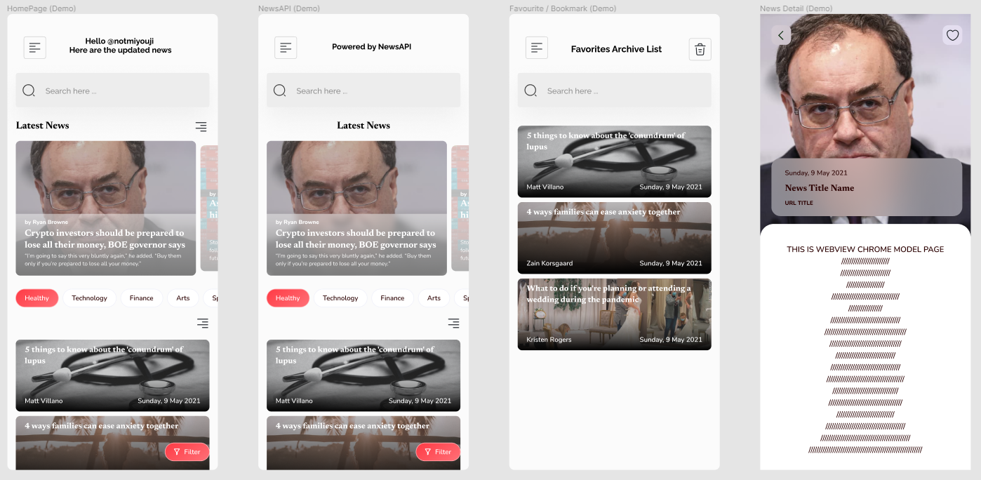

**Hình 2. 3.** Trang chủ, trang NewsAPI, trang lưu trữ yêu thích và trang chi tiết

Giao diện trang danh sách các nguồn tin tức và thông tin chi tiết các nguồn đó. Người dùng sẽ chọn một nguồn bất kì để xem chi tiết và đăng ký theo dõi nguồn đó.

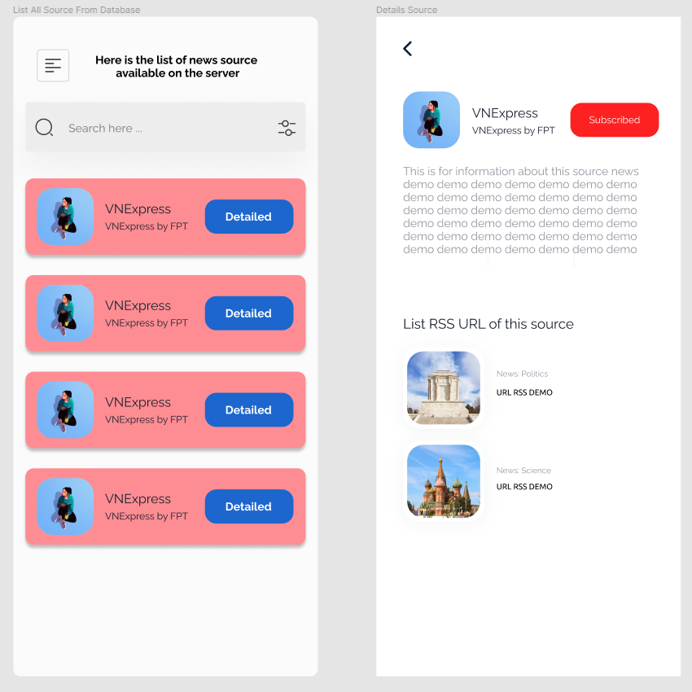

**Hình 2. 4.** Giao diện trang danh sách tin tức và chi tiết tin tức

Giao diện trang đăng nhập, đăng ký, quên mật khẩu và xác thực tài khoản. Người dùng khi đăng nhập sẽ có đầy đủ chức năng của ứng dụng như lưu thông tin đăng ký nguồn tin, lưu tin tức yêu thích của họ.

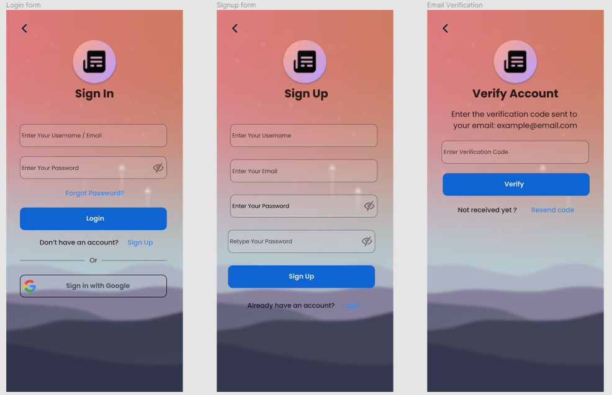

**Hình 2. 5.** Trang đăng nhập, đăng ký và xác thực tài khoản

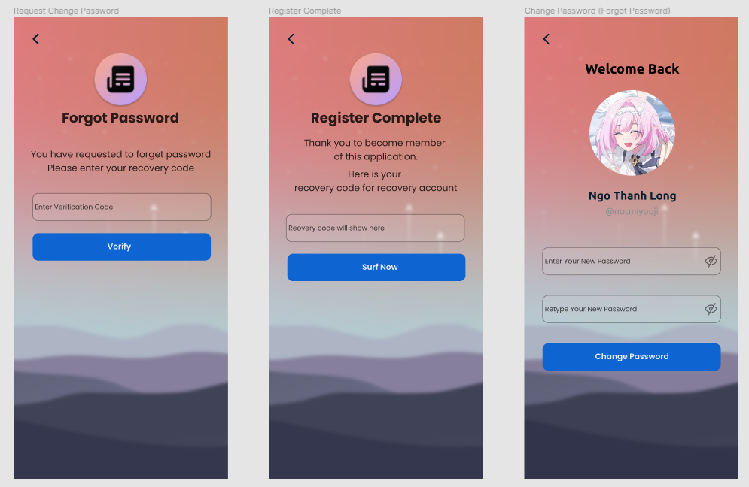

**Hình 2. 6.**Trang quên mật khẩu, cập nhật mật khẩu và đăng ký thành công

Giao diện thanh điều hướng bên trái, các trang chính đều có như nhau

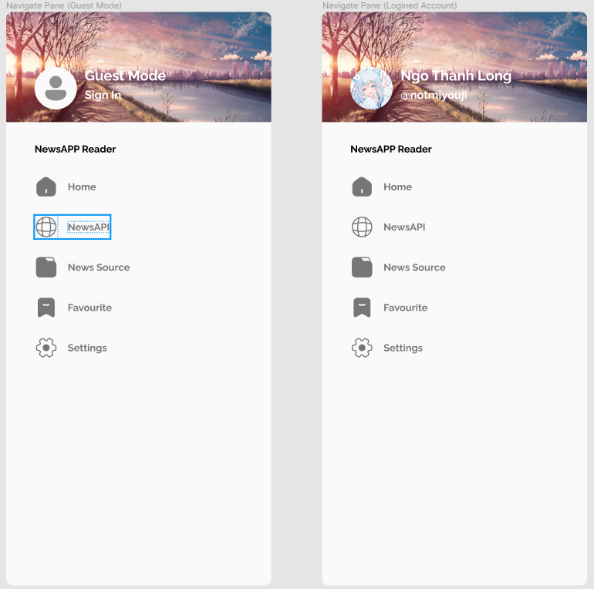

**Hình 2. 7.** Thanh điều hướng bên trái

Với thanh điều hướng bên trái dành cho người dùng khách, người dùng có thể truy cập nhanh vào mẫu đăng nhập để thực hiện đăng nhập tài khoản, yêu cầu phục hồi tài khoản, đăng ký tài khoản và đăng nhập nhanh bằng tài khoản Google

Giao diện trang cài đặt. Sẽ có hai dạng dành cho hai loại người dùng như thanh điều hướng bên trái.

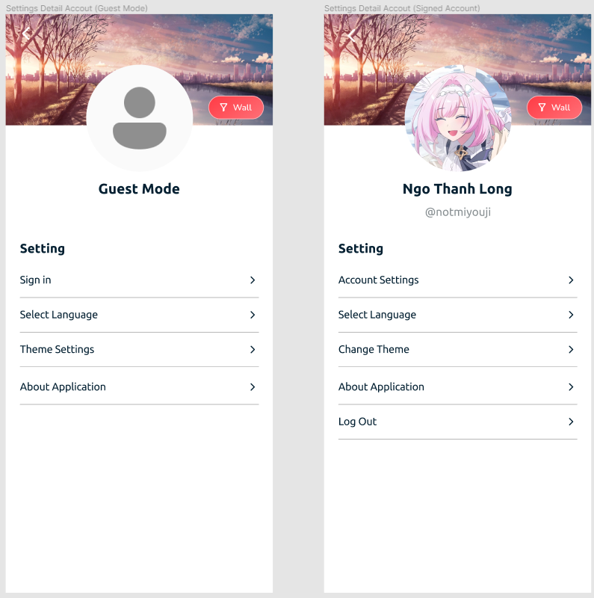

**Hình 2. 8.** Giao diện trang cài đặt

Với mã nguồn mới nhất, hiện tại trang cài đặt có thêm cài đặt dạng xem tin tức theo WebView hoặc Chrome Custom Tabs và cài đặt không hiển thị trang chào mừng người dùng mỗi khi truy cập ứng dụng.

Giao diện trang cài đặt tài khoản dành cho người dùng đã đăng nhập. Người dùng có thể thay đổi mật khẩu, thông tin và ảnh đại diện. Ảnh đại diện người dùng sẽ được lưu vào Azure Blob Storage.

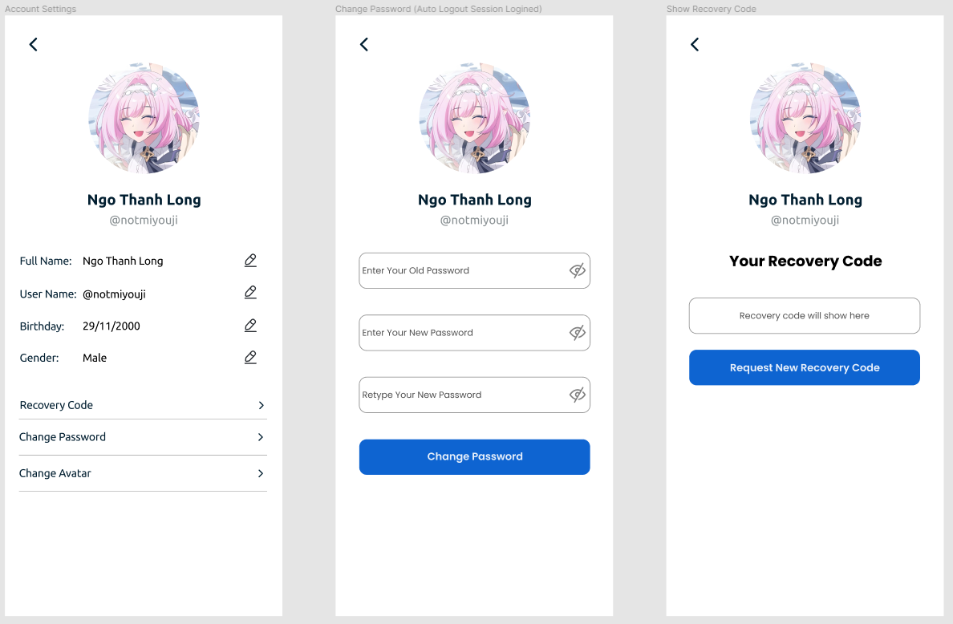

**Hình 2. 9.** Giao diện cài đặt tài khoản

Giao diện các mục cài đặt chung được sử dụng cho cả hai loại người dùng. 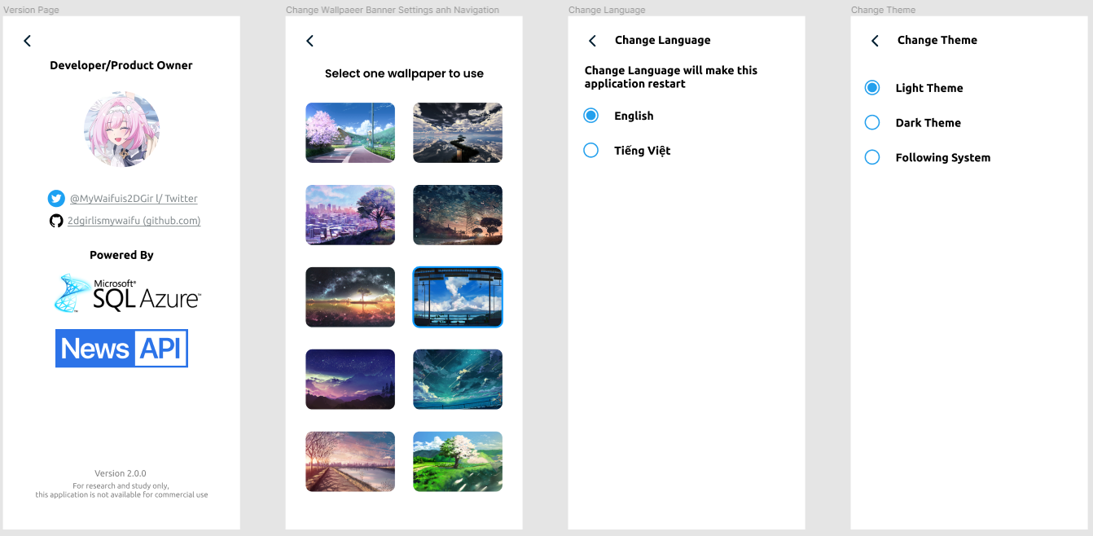

**Hình 2. 10.** Giao diện các cài đặt chung.

# **Chương III: Xây dựng ứng dụng**

## **3.1. Chuẩn bị các tài nguyên cần thiết**

Trước tiên, cần thực hiện đăng ký tài khoản Microsoft Azure Portal. Với người dùng mới sau khi đăng ký sẽ được ưu đãi dùng thử miễn phí các dịch vụ của nền tảng này trong một năm và nhận tín dụng Azure Credit 200$ sử dụng. Ngoài ra nếu là sinh viên của các trường đại học, cao đẳng nằm trong danh sách hỗ trợ, hợp tác hợp lệ của Microsoft cũng có thể đăng ký tài khoản miễn phí.

Lưu ý: Với người dùng thường, việc đăng ký lần đầu sẽ cần thẻ ghi nợ hoặc thẻ tín dụng quốc tế để xác thực. Mỗi thẻ chỉ được sử dụng với một lần đăng ký mới. Trường hợp này không áp dụng với tài khoản sinh viên.

Chi tiết về các dịch vụ miễn phí xem them tại:

https://azure.microsoft.com/en-us/pricing/free-services/

Sau khi đăng ký xong, tiến hành tạo các tài nguyên cần thiết để sử dụng gồm: Azure SQL Server, Azure Blob Storage và Azure App Service. Riêng Azure App Service sẽ không tiến hành tạo ngay. App Service sẽ được tạo khi thực hiện cấu hình cho Spring Boot REST Service sử dụng thư viện của Azure.

## **3.2. Phát triển REST Service và triển khai lên Azure App Service**

Mã nguồn REST Service phát triển và triển khai:

https://github.com/2dgirlismywaifu/newsandroid_rest

Mã nguồn sử dụng Apache Maven để xây dựng nên sẽ thêm thư viện Azure vào tập tin pom.xml gắn vào thẻ Dependencies như sau:

**<dependency>**

**<groupId>com.microsoft.azure</groupId>**

**<artifactId>azure-webapp-maven-plugin</artifactId>**

**<version>2.5.0</version>**

**</dependency>**

Tiếp theo, mở cửa sổ dòng lệnh đến thư mục chính của mã nguồn, gõ lệnh:

./mvnw com.microsoft.azure:azure-webapp-maven-plugin:2.5.0:config

Lựa chọn các cấu hình như sau:

* Please choose which part to config: Application
* Define value for appName: tên cho App Service đặt theo ý thích, không có dấu cách
* Define value for resourceGroup: chọn Resource Group để lưu trữ
* Define value for region: chọn vùng, nên chọn vùng gần khu vực sinh sống. VD: Việt Nam chọn southeastasia
* Define value for pricingTier: chọn gói cho App Services. F1 nằm trong gói dịch vụ miễn phí nhưng tốc độ khá chậm, khuyến khích chọn gói B1 với REST Service nhỏ với giá mỗi tháng khoảng 13$ (hơn 300.000 VNĐ mỗi tháng)
* Chọn hệ điều hành: Linux hoặc Windows đều được
* Chọn môi trường: mã nguồn xây dựng dùng Java 17 nên sẽ chọn Java 17 và Java SE

Nhấn “y” để xác nhận và tiến hành cấu hình tự động vào tập tin pom.xml. Kết quả như sau:

**<plugin>   
 <groupId>com.microsoft.azure</groupId>   
 <artifactId>azure-webapp-maven-plugin</artifactId>   
 <version>2.5.0</version>   
 <configuration>   
 <schemaVersion>v2</schemaVersion>   
 <subscriptionId>811fb246-eaa3-46ce-8ba1-11992f366ce4</subscriptionId>   
 <resourceGroup>newsapp-android</resourceGroup>   
 <appName>newsandroidrest</appName>   
 <pricingTier>B1</pricingTier>   
 <region>southeastasia</region>   
 <runtime>   
 <os>Linux</os>   
 <javaVersion>Java 17</javaVersion>   
 <webContainer>Java SE</webContainer>   
 </runtime>   
 <deployment>   
 <resources>   
 <resource>   
 <directory>${project.basedir}/target</directory>   
 <includes>   
 <include>*.jar</include>   
 </includes>   
 </resource>   
 </resources>   
 </deployment>   
 </configuration>   
</plugin>**

Tiếp theo, là triển khai lên App Service vừa tạo, gõ lệnh:

./mvnw package azure-webapp:deploy

Thư viện sẽ yêu cầu đăng nhập vào tài khoản Azure Portal qua OpenAuth2 để lấy thông tin tài khoản và triển khai lên App Service đã được cấu hình như trên.

Lưu ý: Không có dữ liệu tài khoản nào được lưu lại trong mã nguồn sau khi triển khai. Mỗi khi triển khai lại sẽ yêu cầu đăng nhập lần nữa.

Sau khi triển khai xong, URL kết nối tới dịch vụ sẽ theo mẫu như sau:

“https://<tên app name>.azurewebsites.net”

Kiểm tra thử xem có hoạt động không bằng Postman.

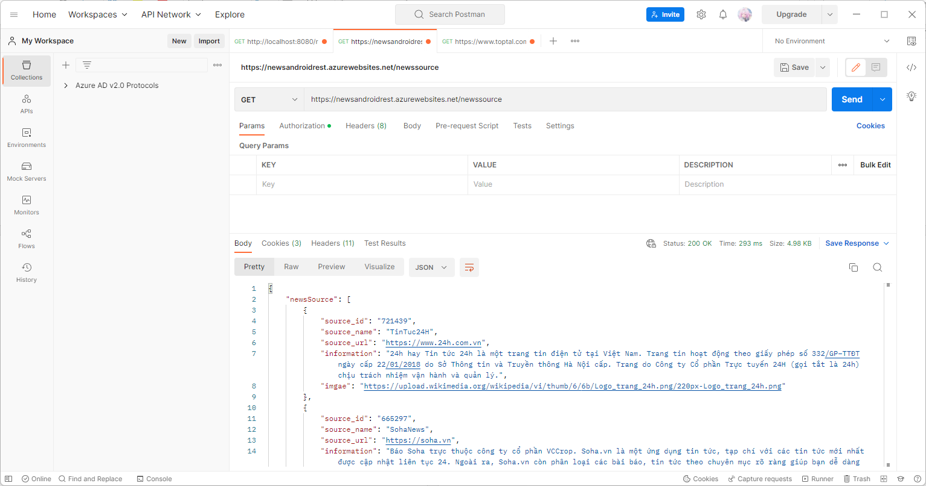

**Hình 3. 1**. Kiểm tra URL bằng Postman

Kết quả trả mã 200, tức REST Service triển khai đã hoạt động

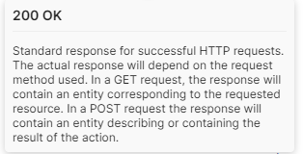

**Hình 3. 2.** Service đã hoạt động

## **3.3. Kết nối CSDL vào REST Service**

Mã nguồn REST Service phát triển và triển khai:

https://github.com/2dgirlismywaifu/newsandroid_rest

REST Service sẽ chịu trách nhiệm tương tác với cơ sở dữ liệu và trả các kết quả về dạng JSON

Azure SQL Server kết nối như cách kết nối với Microsoft SQL Server vậy. Đầu tiên cần khai báo thư viện SQL Server JDBC Java 17 vào tập tin pom.xml

**<dependency>**

**<groupId>com.microsoft.sqlserver</groupId>**

**<artifactId>mssql-jdbc</artifactId>**

**<version>11.2.2.jre17</version>**

**</dependency>**

Tạo một Class tên AzureSQLConnection và một public Connection trả về kết nối cơ sở dữ liệu.

Ví dụ với newsSource trả ở trên, khởi tạo các đối tượng sẽ sử dụng và trả về dữ liệu. NewsSourceController của newsSource sẽ là RESTController và gọi Connection từ Class AzureSQLConnection.

## **3.4. Gọi các REST API trong Android Studio qua Retrofit 2**

Sử dụng mẫu JSON trả về như trên, ta thấy được khoá “newsSource” chứa danh sách các các đối tượng và mỗi đối tượng gồm: “source_id”, “source_name”, “source_url”, “information” và “image”. Từ đây ta sẽ có các danh sách như sau

List<newsSource>

Class newsSource: String source_id, source_name, source_url, information, image.

Khởi tạo các đối tượng trong mã nguồn Android App như sau (Java hoặc Kotlin đều được) :

class NewsSource {

@SerializedName("source_id")

@Expose

var source_id: String? = null

@SerializedName("source_name")

@Expose

var source_name: String? = null

@SerializedName("source_url")

@Expose

var source_url: String? = null

@SerializedName("information")

@Expose

var information: String? = null

@SerializedName("imgae")

@Expose

var imgae: String? = null

}

class ListObject {

@SerializedName("newsSource")

@Expose

var newsSource: List<NewsSource>? = null

}

Tiếp theo là tạo Interface để tương tác URL:

interface NewsAPPInterface {

@GET("newssource")

fun getAllSource(): Call<ListObject?>?

}

Tạo thêm HTTPClient tương tác cho URL, vì URL lả HTTPS nên cần phải thêm TrustAllX509TrustManager để URL hoạt động được:

new X509TrustManager() {

@SuppressLint("TrustAllX509TrustManager")

@Override

public void checkClientTrusted(java.security.cert.X509Certificate[] chain, String authType) throws CertificateException {

}

@SuppressLint("TrustAllX509TrustManager")

@Override

public void checkServerTrusted(java.security.cert.X509Certificate[] chain, String authType) throws CertificateException {

}

@Override

public java.security.cert.X509Certificate[] getAcceptedIssuers() {

return new java.security.cert.X509Certificate[]{};

}}

final SSLContext sslContext = SSLContext.getInstance("SSL");

sslContext.init(null, trustAllCerts, new java.security.SecureRandom());

// Create an ssl socket factory with our all-trusting manager

final SSLSocketFactory sslSocketFactory = sslContext.getSocketFactory();

Cuối cùng, sử dụng Call và CallBack để gọi yêu cầu từ REST API

## **3.5. Thực nghiệm sản phẩm**

### **3.5.1. Chuẩn bị thực nghiệm**

Thiết bị thử nghiệm: Xiaomi Redmi Note 7, Android 13 Tiramisu.

Tập tin cài đặt ứng dụng tạo từ Android Studio. Ứng dụng yêu cầu sử dụng các thiết bị Android 7 trở lên để sử dụng.

Thiết bị đã được kết nối Internet: mạng không dây hoặc mạng dữ liệu di động

Đăng nhập sẵn một vài tài khoản Google để thực hiện thử nghiệm đăng nhập một lần.

### **3.5.2. Quy trình thực nghiệm**

**Bước 1:** Cài đặt ứng dụng bằng tập tin cài đặt đã tạo từ Android Studio.

**Bước 2:** Khởi động ứng dụng, thực hiện các thao tác của người dùng khách lần đầu sử dụng.

**Bước 3:** Kiểm tra tin tức có xem được bằng WebView hoặc Chrome Customs Tab.

**Bước 4:** Thêm tin tức, nguồn tin vào mục yêu thích có báo yêu cầu đăng nhập không.

**Bước 5:** Tiến hành đăng nhập tài khoản hoặc thực hiện đăng nhập một lần.

**Bước 6:** Tiến hành thực hiện đăng ký tài khoản.

**Bước 7:** Thực nghiệm các tín năng của người dùng đăng nhập

### **3.5.3. Kết quả thực nghiệm**

#### **3.5.3.1. Màn hình chào mừng lần đầu**

Khi người đùng đăng nhập lần đầu, trang chào mừng sẽ xuất hiện. Người dùng có thể chọn “Không hiện cửa sổ chào mừng” để ứng dụng không khởi động trang này nữa. Người dùng có thể mở lại trang này trong cài đặt.

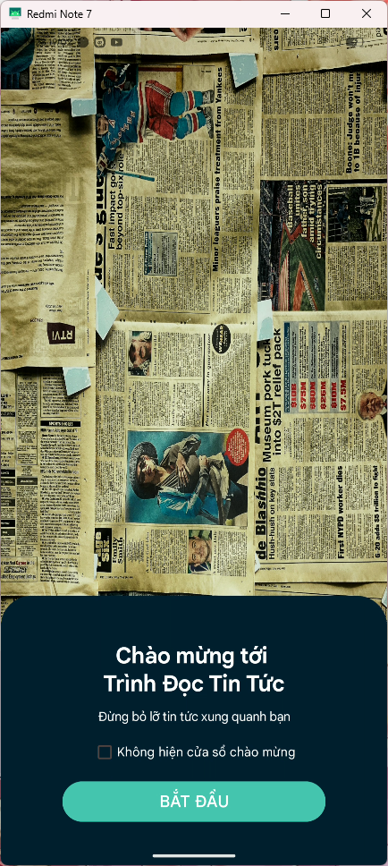

**Hình 3. 3.** Màn hình chào mừng lần đầu khởi động.

#### **3.5.3.2. Màn hình trang chủ**

Trang chủ được chia làm hai loại người dùng như dưới đây.

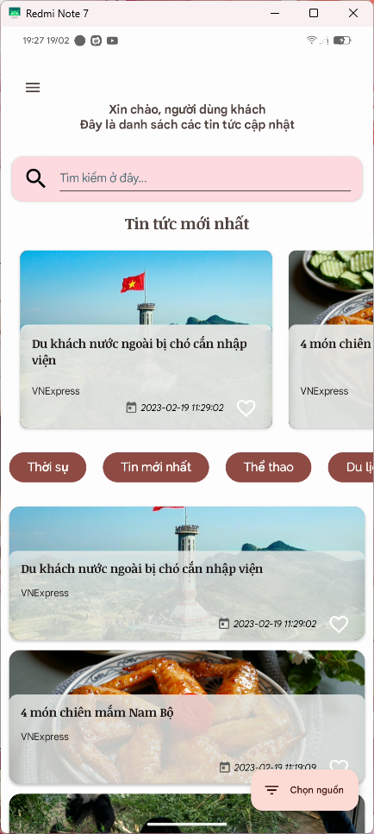 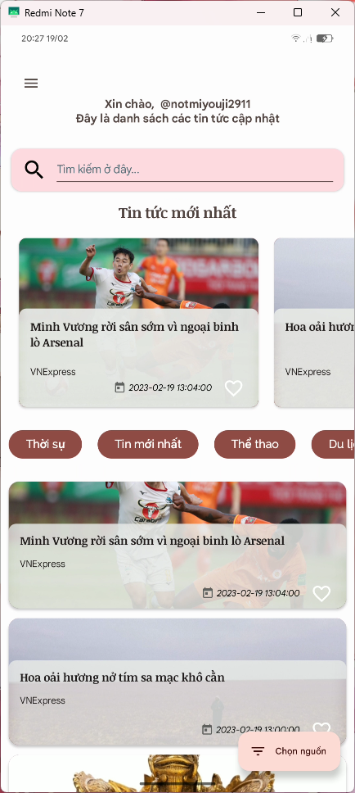

**Hình 3. 4.** Trang chủ người dùng khách và người dùng đăng nhập.

Ngoài ra người dùng có thể chọn nguồn để hiển thị danh sách tin tức.

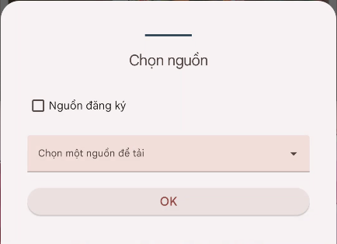

**Hình 3. 5.** Lựa chọn nguồn tin tức.

#### **3.5.3.3. Màn hình trang tin tức NewsAPI**

Dưới đây là trang tin tức sử dụng NewsAPI làm nguồn cung cấp tin tức quốc tế.

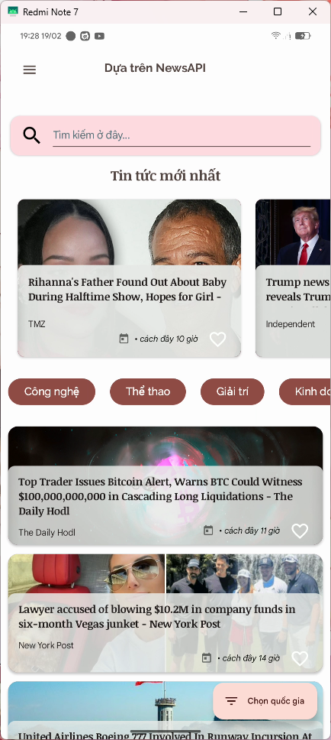

**Hình 3. 6.** Trang tin tức từ NewsAPI

Người dùng có thể lựa chọn một trong năm mươi ba quốc gia để tải danh sách tin tức quốc tế theo quốc gia đó.

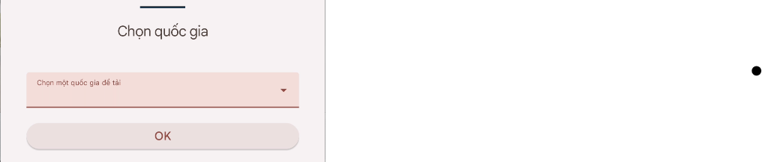

**Hình 3. 7.** Chọn quốc gia để tải tin tức.

#### **3.5.3.4. Màn hình trang danh sách nguồn tin**

Tại trang danh sách nguồn tin, tất cả người dùng có thể xem danh sách và thông tin chi tiết nguồn tin cung cấp.

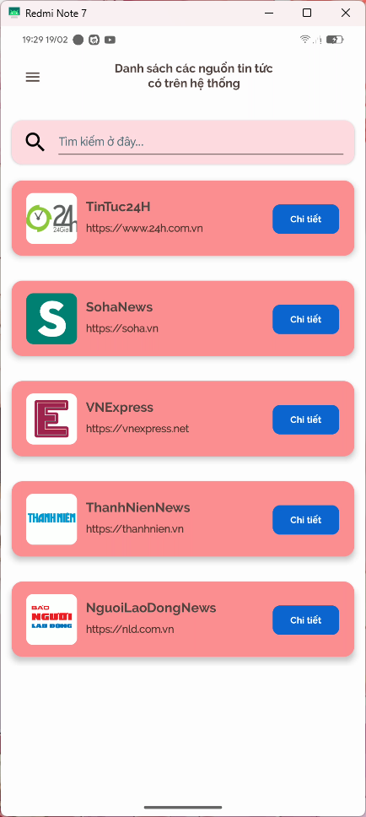 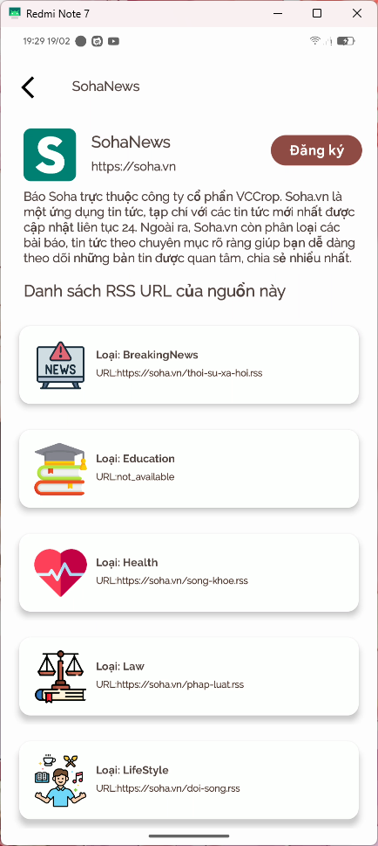

**Hình 3. 8.** Danh sách nguồn tin tức theo cơ sở dữ liệu.

#### **3.5.3.5. Màn hình trang yêu thích**

Tại trang yêu thích, nếu người dùng không đăng nhập, ứng dụng sẽ yêu cầu đăng nhập để sử dụng.

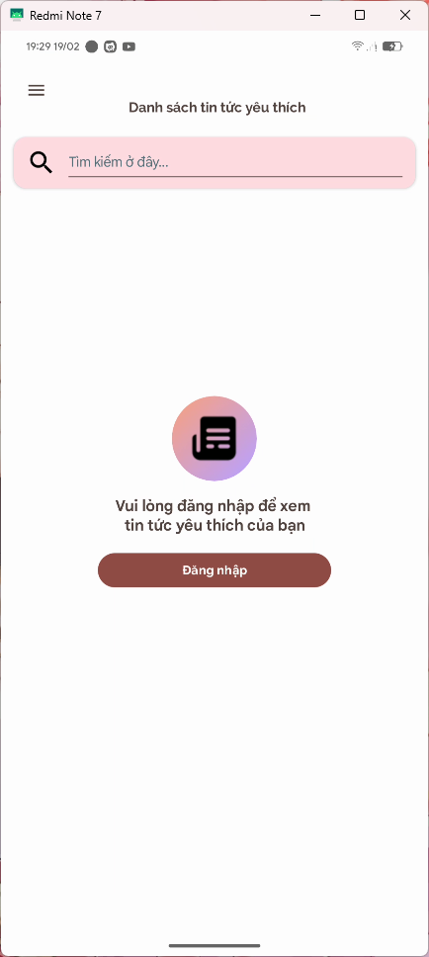 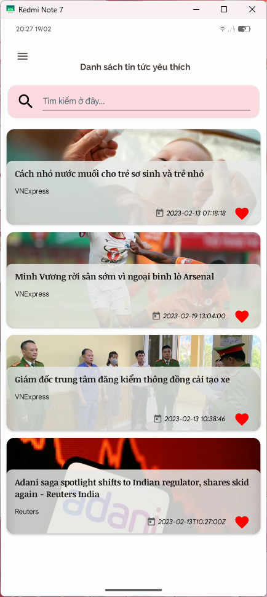

**Hình 3. 9.** Trang lưu trữ tin tức yêu thích.

#### **3.5.3.6. Màn hình tìm kiếm**

Thực hiện việc tìm kiếm với một từ khoá bất kỳ trong kết quả hiện thị của RecycleView đang có.

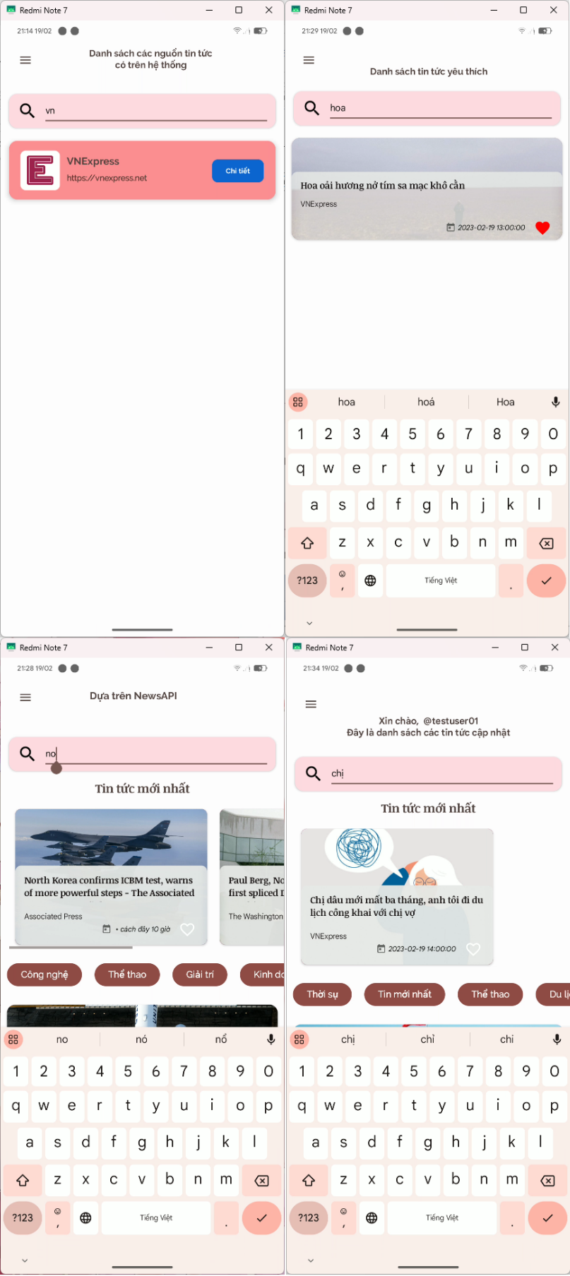

**Hình 3. 10.** Tìm kiếm trên các trang qua thanh tìm kiếm.

#### **3.5.3.6. Xem chi tiết tin tức**

Với dạng xem Chrome Custom Tabs, đây sẽ là lựa chọn tốt nhất vì người dùng có thể sử dụng toàn bộ tính năng của Chrome. Việc này rất hữu ích nếu người dùng xem tin tức quốc tế cần tính năng dịch văn bản.

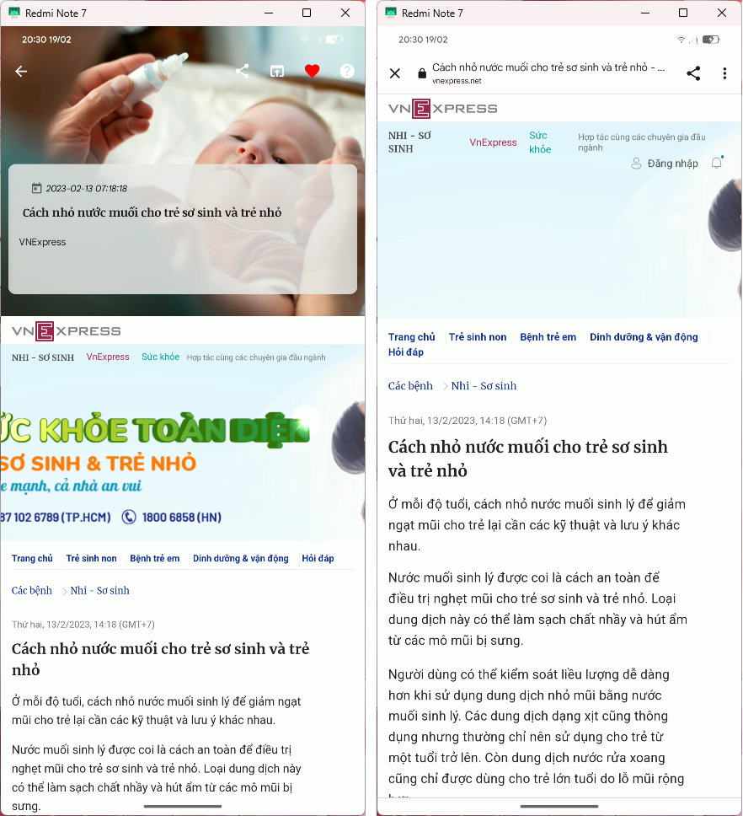

**Hình 3. 11.** Xem chi tiết tin tức

#### **3.5.3.7. Màn hình trang cài đặt**

Giao diện trang cài đặt được chia làm hai loại như hình dưới đây.

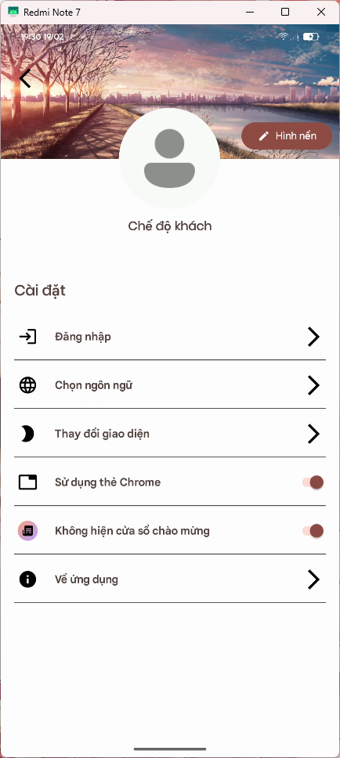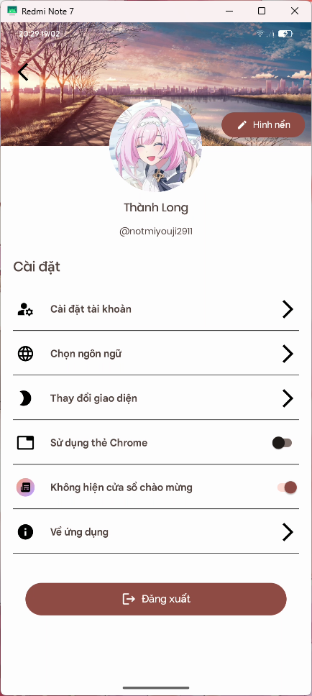

**Hình 3. 12.** Trang cài đặt chính của ứng dụng

Trang cài đặt tài khoản người dùng khi đăng nhập có các mục như sau

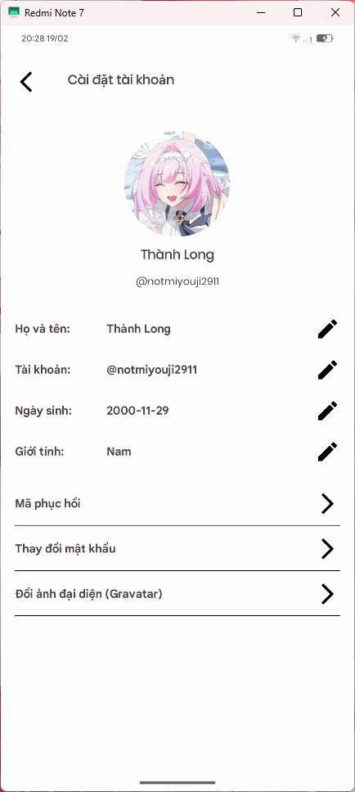 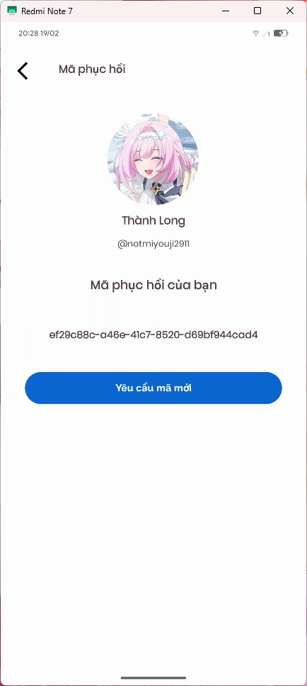

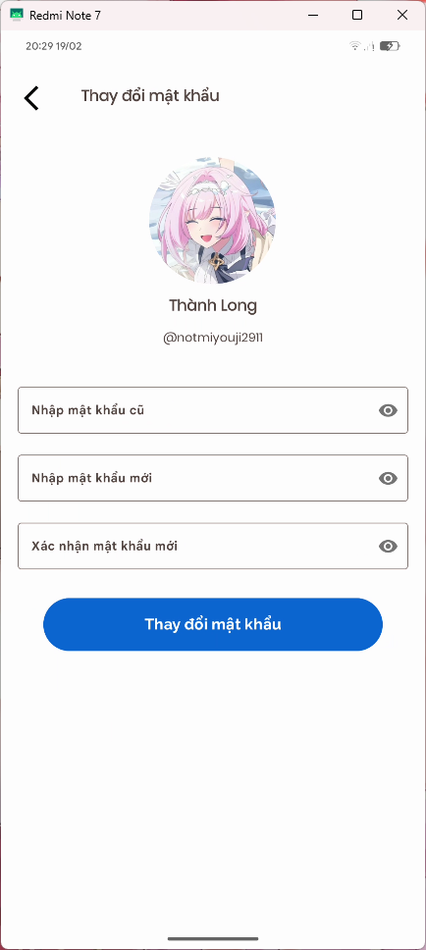

**Hình 3. 13.** Các thành phần trong trang cài đặt

Người dùng có thể thay đổi các thông tin cá nhân, lấy mã phục hồi tài khoản, thay đổi mật khẩu tài khoản và truy cập Gravatar để thay đổi ảnh đại diện của tài khoản theo ý thích.

#### **3.5.3.8. Màn hình đăng nhập, đăng ký người dùng**

Trang đăng nhập gồm những thành phần sau:

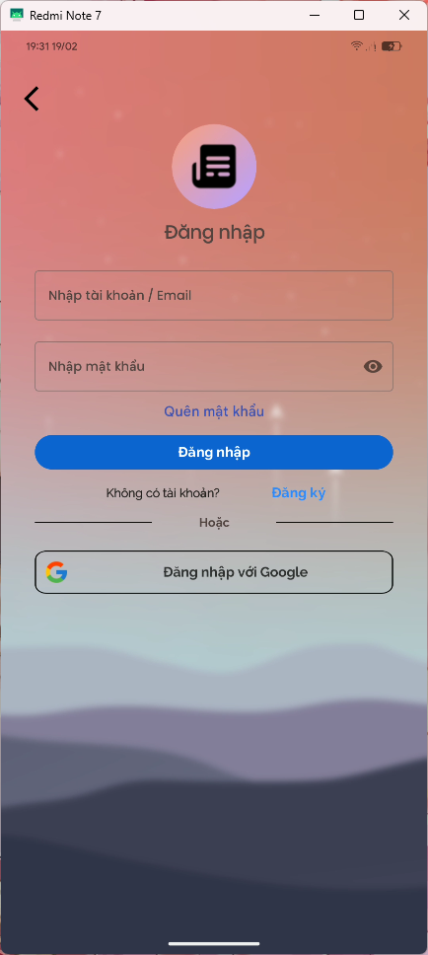 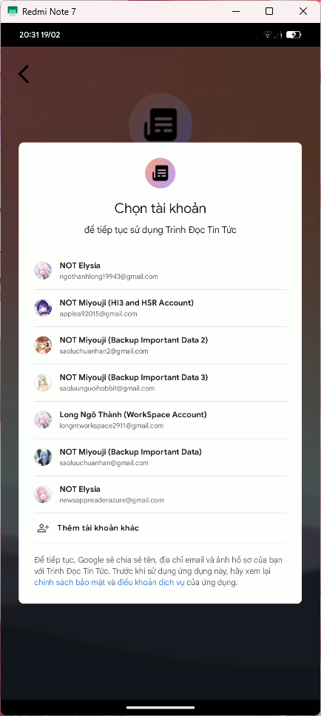

**Hình 3. 14.** Trang đăng nhập người dùng

Đăng ký người dùng mới xuất hiện các trang như sau

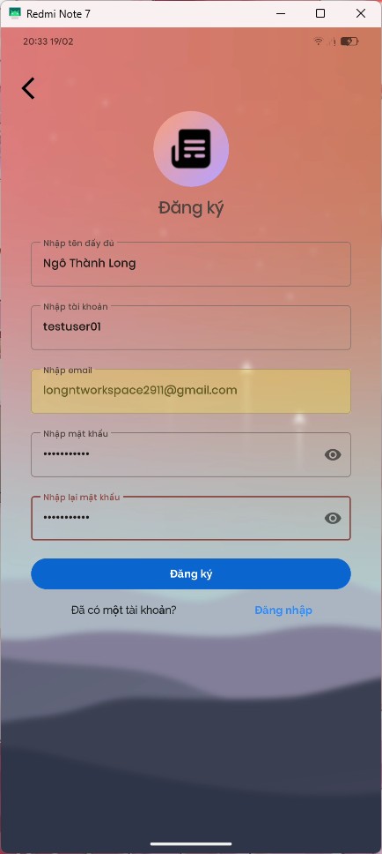 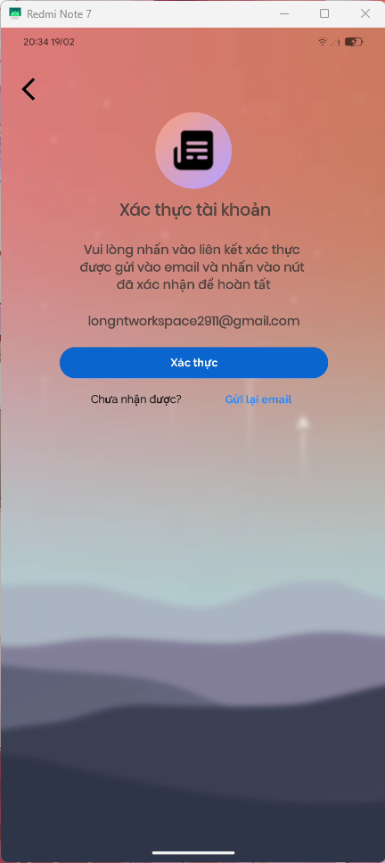 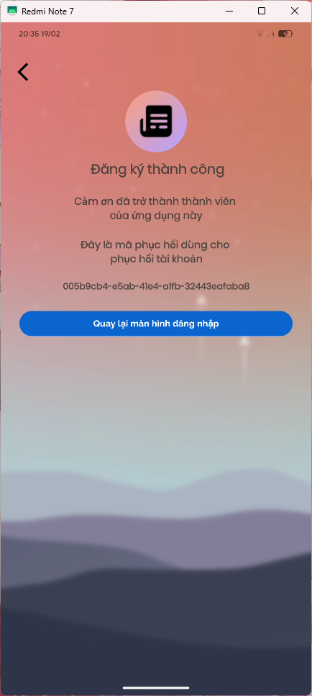

**Hình 3. 15.** Trang đăng ký tài khoản.

Khi đến trang yêu cầu xác thực tài khoản, một thư kèm đường liên kết xác thực sẽ như dưới đây. Người dùng cần nhấn vào liên kết để hoàn thành đăng ký.

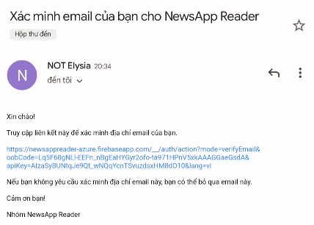

**Hình 3. 16.** Liên kết xác thực tài khoản

## **3.6. Đánh giá sản phầm**

### **3.6.1. Ưu điểm**

* Ứng dụng đã đạt được các yêu cầu, mục tiêu đặt ra ban đầu của đồ án.
* Ứng dụng sử dụng giao diện Material You mới nhất với tông màu theo hình nền thiết bị của người dùng.
* Ứng dụng xử lý nhanh, không tiêu tốn quá nhiều tài nguyên hệ thống của người dùng thiết bị sử dụng.
* Ứng dụng đã áp dụng các công cụ mới giúp quá trình phát triển trở nên dễ dàng bảo trì, quản lý các công nghệ đã sử dụng.

### **3.6.2. Nhược điểm**

* Trình tìm kiếm chỉ tìm kiếm trên các kết quả của RecycleView đã tải danh sách, cần cải thiện cách tìm kiếm mới hiệu quả hơn.
* Chưa hỗ trợ cập nhật tin tức mới nhất trong nền.
* Tính năng phục hồi tải khoản chỉ sử dụng phương thức mã phục hồi.
* Ứng dụng sử dụng API miễn phí của RSS2JSON nên bị giới hạn số lượng liên kết RSS sử dụng.
* Tính năng tìm kiếm tin tức chỉ nằm trong danh sách các Android RecycleView và gặp lỗi hiển thị kết quả ở RecycleView dạng danh sách dọc
* Lưu tin tức yêu thích hoặc huỷ bỏ tin tức yêu thích không cập nhật được các Android RecycleView hoặc cập nhật trạng thái bị chậm trễ. Làm mới trang là cách xử lý tạm thời.

### **3.6.3. Khả năng ứng dụng**

* Ứng dụng có thể thêm các danh mục quảng cáo đóng vai trò làm công cụ quảng bá, marketing cho các bên thứ ba có nhu cầu tìm kiếm các khách hàng tiềm năng.
* Với hệ thống dịch vụ của ứng dụng dễ dàng quản lý, bảo trì và hoạt động liên tục 24/7, người sử dụng luôn luôn theo dõi được tin tức mọi lúc mọi nơi chỉ với một thiết bị điện thoại thông minh nhỏ gọn luôn mang theo bên họ.
* Hệ thống dịch vụ của ứng dụng ngoài việc sử dụng Azure SQL Server, có thể sử dụng các nền tảng SQL khác như: MariaDB, MySQL, Oracle Database, Microsoft SQL Server.

## **3.7. Kết luận**

### **3.7.1. Kết quả đạt được**

Trong thời gian thực hiện nghiên cứu và phát triển đồ án đã đạt được những kết quả như sau:

* Nghiên cúu về các ứng dụng tin tức và hiểu được vai trò của chúng đối với nhà phát triển và người dùng.
* Tích luỹ thêm các kiến thức về thiết kế giao diện người dùng bằng Figma.
* Tích luỹ thêm các kiến thức về nền tảng Microsoft Azure và đã ứng dụng vào trong đồ án các dịch vụ: Azure SQL Server, Azure App Services và Azure Blob Storage.
* Phát triển thành công một dịch vụ REST triển khai cho ứng dụng giúp ứng dụng hoạt động nhẹ nhàng và tốn ít tài nguyên.
* Hiểu được các xử lý dữ liệu RSS và chuyển đổi chúng từ dạng XML thuần tuý sang định dạnh JSON để dễ dàng xử lý hơn.
* Tích hợp thành công nền tảng Gravatar với tính chất: một email Gravatar chung cho tất cả các ứng dụng hỗ trợ.
* Sử dụng thành thạo Retrofit 2 để thực hiện các yêu cầu tới các REST API.
* Ưu tiên, nâng cao trải nghiệm người dùng với tính chất: đơn giản, dễ sử dụng

### **3.7.2. Các tồn đọng, hạn chế**

Trong quá trình phát triển đồ án này, các tồn đọng và hạn chế là không thể tránh khỏi. Sau đây là những hạn chế và tồn đọng như sau:

* Ứng dụng chỉ hoạt động trên nền tảng Android, chưa hỗ trợ nền tảng Apple iOS, iPadOS.
* Azure Blob Storage có dung lượng khá hạn chế khi chỉ được sử dụng miễn phí 5GB dữ liệu có thể lưu trữ.
* Azure App Services với gói F1 miễn phí có tốc độ phản hồi chậm, không phù hợp và giới hạn sử dụng 60 phút mỗi ngày nên cần nâng cấp sang gói B1 trở lên để có trải nghiệm tốt hơn.
* Hệ thống dịch vụ có thể gặp phản hồi chậm hoặc không thế kết nối nếu truy cập ứng dụng này ở quốc gia khác do dịch vụ máy chủ sử dụng cho đồ án này chỉ ở vùng Đông Nam Á.

### **3.7.3. Hướng hoàn thiện, phát triển trong tương lai**

Để có thể hoàn thiện và phát triển thêm đề tài này được tốt hơn, sau đây là các mục tiêu đặt ra để xử lý

* Giải quyết được các tồn đọng, các lỗi phát sinh đã biết trong quá trình nghiên cứu và phát triển.
* Phát triển thêm được các tính năng đáng giá để người dùng sẵn sàng bỏ một khoản chi phí nho nhỏ giúp nhà phát triển có thể duy trì được các dịch vụ hoạt động cùng để tài.
* Phát triển trang quản trị hoặc phần mềm quản trị giúp việc quản lý các nguồn tin tức trở nên dễ dàng, hiệu quả hơn.
* Loại bỏ giới hạn của việc sử dụng RSS2JSON miễn phí bằng cách phát triển và triển khai dịch vụ hỗ trợ chuyển đổi XML sang JSON.
* Hỗ trợ cập nhật tin tức thời gian thực liên tục với thông báo đính kèm trên thiết bị.
* Nghiên cứu và tối ưu lại tính năng tìm kiếm tin tức hiệu quả hơn.
* Hỗ trợ thêm nhiều các phương thức đăng nhập bằng tài khoản mạng xã hội khác như Zalo, Facebook, Apple, Microsoft…
* Xây dựng tính cộng đồng cho ứng dụng bằng cách cho phép người dùng bình luận, bày tỏ cảm xúc với tin tức đọc được.

# **TÀI LIỆU THAM KHẢO**

|  |  |
| --- | --- |
| [1]. | Nguyen Thanh Hung, Android NDK: Giới thiệu và hướng dẫn sử dụng Kotlin với C/C++, 2017  URL: https://viblo.asia/p/android-ndk-gioi-thieu-va-huong-dan-su-dung-kotlin-voi-cc-V3m5W2RElO7 |
| [2]. | Phung The Tai, Tìm hiểu về RESTful web service, 2016  URL: https://viblo.asia/p/tim-hieu-ve-restful-web-service-OEqGj5JNM9bL |
| [3]. | Nguyen Thi Tu Yen, [Android Library]: Tìm hiểu Retrofit2, 2018  URL: https://viblo.asia/p/android-library-tim-hieu-retrofit2-bJzKmXGB59N |
| [4]. | Do Thi Diem Thao, SQL Azure, 2019  URL: https://viblo.asia/p/sql-azure-bJzKmjBkZ9N |
| [5]. | Nguyen Hung, Figma là gì? Cách sử dụng Figma để thiết kế giao diện Website/App, 2022  URL: https://vietnix.vn/figma-la-gi/ |
| [6]. | Vo Thi Dai Guong, Tìm hiểu về Azure Blob Storage trong Microsoft Azure  URL: https://viblo.asia/p/tim-hieu-ve-azure-blob-storage-trong-microsoft-azure-3P0lPDBPlox |
| [7]. | URL: https://azure.soft365.vn/tong-quan-ve-azure-app-service/ |